九年一貫課程中第四學習階段
七年級學生應學習的社會學習領域學科概念研究

研究團隊：臺北縣頭前國中王台琴、高雄市大仁國中王愛君
臺北縣中和國中李金鳳、臺北縣福營國中卓旻寧
臺北市景興國中袁筱梅、高雄市明義國中陳莉婷
臺北市敦化國中黃麗美、高雄市明華國中黃麗蓉
臺北縣中平國中賈生玲、臺中縣大華國中張蕙芳
臺北市古亭國中劉敏慧（按姓氏筆劃排列）

中華民國97年5月
壹、前言
考試領導教學是臺灣教育無法擺脫的宿命，無論是以前的聯考制度，或是民國90年度開始實施的國民中學學生基本學力測驗（以下簡稱基測），其考試的內容取材不僅為學生、家長關心，更是教師授課時所關注的焦點。尤其，九年一貫課程實施後，因為各版本教材內容的不同，更加深了學生、家長、教師面對基測時的焦慮與壓力。雖然基測推動工作委員會一再表示：基測各科試題內容是依據課程綱要編寫，故學生無論使用那一版本教材，只要能習得綱要規範的基本能力與知識，皆足以應考基測，而且再三強調基本能力的評量，並非零碎的知識內容，而是學科中「基礎的」、「重要的」、「核心的」概念。然而，教師對於基測推動工作委員會所宣稱「基礎的」、「重要的」、「核心的」概念之掌握並不是十分明確。
另ㄧ方面，九年一貫課程實施後，社會學習領域學習時數縮短，使得教師總是不斷地趕課、借課，導致教學品質下降，教學成效無法彰顯。為了協助教師解決前述的教學困境，及提升學生的學習效能，本研究透過教育部中央課程與教學輔導諮詢教師、縣市國教輔導團輔導員以及學科專長教師成立專業研究社群，進行社會學習領域學科概念分析，以期能具體說明學科所涵蓋之「基礎的」、「重要的」、「核心的」概念。
據此，本研究的目的可歸納為以下兩點：
一、藉由學科核心概念的掌握，使教師能透過適切的教學評量，實現引導學生從知識學習到能力獲得的教學目標。
二、建立學科核心概念架構後，比對94-96年的基測試題，歸納基測所考的核心概念，藉此提供現場教師教學之參考。
貳、研究範圍與限制
一、研究範圍
本研究係依據教育部公布之「國民中小學九年一貫課程綱要」中社會學習領域「七至九年級基本內容」作為研究範圍，因課程綱要中所增列的基本內容已於96學年實施，故本研究僅以七年級基本內容作為分析架構，參酌96學年度七年級現行社會學習領域各版本教科書，進行七年級學生應學習的社會學習領域學科概念分析。主要研究內容如下：
（一）以七年級基本內容之「主題軸」、「內容」以及「說明」作為社會學習領域學科概念的基礎架構，進一步分析各段落的教學重點以及主要內涵，藉以釐清基測中心所宣稱的「基礎的」、「重要的」、「核心的」概念。
（二）為檢視基測試題所考的「基礎的」、「重要的」、「核心的」概念，故以94、95、96三個年度的基測試題進行分析，進一步與本研究所臚列的主要內涵作比對，歸納近年基測所考的核心概念，藉此提供現場教師教學之參考。
二、研究限制
因現行的九年一貫課程綱要係採行「一綱多本」的政策，為了框架研究的範圍，本研究以基本內容作為社會學習領域教材內容的最大公約數，進行社會學習領域學科概念分析。但因基本內容的設計，係依區域（area）為課程組織的核心，而七年級以臺灣為立足點，故在進行核心概念與基測試題比對時，僅選擇與臺灣相關之試題作為取材的方向。爰此，在地理學科中的通論概念不列入此次研究範圍。
此外，課程綱要中所增列的基本內容是於96學年實施，所以現行教科書出版公司依據能力指標、基本內容及其年級劃分編輯的教科書僅有七年級，故本研究僅以七年級基本內容之「主題軸」、「內容」以及「說明」為基礎架構進行分析。然而關於比對基測試題的研究部分，因尚無以此年度送審教科書內容命題的試題，故本研究嘗試以94-96年的基測試題作為比對樣本，企圖具體說明學科所涵蓋之「基礎的」、「重要的」、「核心的」概念。

參、研究方法與期程
一、研究方法
（一）文本分析
本研究以基本內容文本作為分析資料，採用七年級基本內容之「主題軸」、「內容」以及「說明」為基礎架構，參酌96學年度七年級現行社會學習領域各版本教科書，分析各段落的教學重點以及主要內涵，建構七年級學生應學習的社會學習領域學科概念，並比對94-96年的基測試題，歸納基測所考的核心概念。
（二）座談會
利用社會學習領域輔導群所舉辦的國中體驗式命題工作坊，以及北、中、南三區分區研討會，邀請縣市輔導團輔導員辦理座談會，進行七年級學生應學習的社會學習領域學科概念的討論，廣泛蒐集意見。
二、研究期程
本研究之研究期程如表1-1所示：
表1-1 研究期程
 | 96年10月 | 96年11月 | 96年12月 | 97年01月 | 97年02月 | 97年03月 | 97年04月 | 97年05月
成立研究團隊
基本內容文本分析
學科概念分析
基測試題比對
報告初稿完成
命題工作坊座談
北區分區座談
中區分區座談
南區分區座談
報告撰寫完成
肆、社會學習領域的學科特性
九年一貫社會領域課程目標，根據十大基本能力指標，訂定如下：
1.了解本土與他區的環境與人文特徵、差異性及面對的問題。
2.了解人與社會、文化和生態環境之多元交互關係，以及環境保育和資源 開發的重要性。
3.充實社會科學之基本知識。
4.培養對本土與國家的認同、關懷及世界觀。
5.培養民主素質、法治觀念以及負責的態度。
6.培養了解自我與自我實現之能力，發展積極、自信與開放的態度。
7.發展批判思考、價值判斷及解決問題的能力。
8.培養社會參與、做理性決定以及實踐的能力。
9.培養表達、溝通以及合作的能力。
10.培養探究之興趣以及研究、創造和處理資訊之能力。
檢視上述的課程目標可知，社會學習領域應是一門實踐的課程，學生在學習的過程中，不僅僅是學習「知道哪些事」（knowing-that），而是要學習「如何知道」（knowing-how），因此教師在教學的過程中，應特別鼓勵學生獨立思考與問題分析能力之培養。例如：「人與時間」軸的教學，教師除講授知識內容外，應注重「時序」、「變遷」、「因果」與「解釋」等歷史思維能力的培養。
再者，九年一貫課程實施後，社會學習領域學習時數縮短，教師們普遍反應教材內容過多，學生學習成效不佳。但就社會領域課程目標來看，學生學習的重點，不是知識的全部，而是知識中「具有啟發性」的一部分。例如：談論臺灣的地形特色，重點不在各種地形的分布，而應了解地形的特性如何影響人類活動，並進一步探討人與環境間的關係；又如區域地理除強調地區差異外，更應培養學生關懷他人、尊重多元的能力。
據此，本研究所分析的核心學科概念僅是「點」的提示，教師在教學過程中，藉由學科核心概念的掌握，透過適切的教學評量，引導學生察覺生活週遭的變化，應用各學科所學的知識技能適應或解決自我、人與人、人與環境間互動關係所產生的問題。例如，進行「社會變遷」概念教學時，從學生知識的了解與學習角度，教師應使學生明確了解社會變遷的三種層次的內涵、變遷的動力與衝擊，並能以生活中實例來檢視。從日常生活運用的角度，教師應引導學生探索生活中社會變遷的各種現象與衍生的問題，提升個人適應社會變遷的能力，進而願意參與社會問題的解決。從人文素養發展角度，教師應能激勵學生運用所學知識與能力，落實關懷、尊重、欣賞多元文化的世界公民素養。
伍、七年級社會學習領域學科概念之分析
本研究以七年級基本內容之「主題軸」、「內容」以及「說明」為基礎架構，參酌96學年度七年級現行社會學習領域各版本教科書，分析各段落的教學重點以及主要內涵，建構七年級學生應學習的社會學習領域學科概念，分析表格如下所示：
一、人與空間
1.臺灣的位置
（1）臺灣的絕對位置與相對位置
說明 | 臺灣的範圍、臺灣在海洋世界的位置，與臺灣經濟、文化、居民生活型態等區域特色形成的關係
教學重點 | 臺灣的範圍 | 主要內涵 | 行政區域畫分  海域（領海、經濟海域）
教學重點 | 臺灣位置的特色 | 主要內涵 | 相對位置（海陸位置）  絕對位置  位置對經濟（如國際貿易）、文化（如多元族群）、居民生活型態（如交通路線）形成的關係
2.臺灣的自然環境
（1）臺灣的地形
說明 | 臺灣五大地形、海岸類型對人類活動的影響。
教學重點 | 臺灣島的形成及主要地形分布 | 主要內涵 | 板塊運動  河川作用  地形種類（平原、山地、丘陵、台地、盆地、火山）  各類地形分布
教學重點 | 臺灣的海岸地形特色 | 主要內涵 | 海岸類型（沙岸、岩岸、珊瑚礁）  沙岸特色（沙洲、潟湖）  岩岸特色（岬角、灣澳、斷層海岸）  各類海岸分布
教學重點 | 臺灣的離島與其成因 | 主要內涵 | 島嶼類型（大陸島、火山島、珊瑚礁島）  主要離島的分布
教學重點 | 臺灣地形對人類活動的影響 | 主要內涵 | 如對產業、交通、聚落發展的影響
（2）臺灣的氣候
說明 | 臺灣氣候的特色及其形成原因。
教學重點 | 臺灣氣候的形成及時空差異 | 主要內涵 | 影響因子（緯度、地形、海陸性質）  氣溫的時空變化  降雨的時空變化
教學重點 | 臺灣的氣候特色 | 主要內涵 | 氣候類型（季風）  四季氣候特色（梅雨、颱風、寒流）
（3）臺灣的水文
說明 | 臺灣河流的特色及其所存在的災害問題。
教學重點 | 臺灣河川特性及其成因 | 主要內涵 | 成因（地勢陡峭、降雨不均）  河川特性（如荒溪型河川）
教學重點 | 臺灣的河川災害及其防治 | 主要內涵 | 災害（如河川污染）  防治方法（立法、珍惜水資源）
3.臺灣的人口
(1)臺灣的人口分布與人口問題
說明 | 臺灣人口空間分布與自然環境的關係，與現階段的人口問題解決方案。
教學重點 | 臺灣人口空間分布與自然環境的關係 | 主要內涵 | 影響因素（如地形）  分布特色（西多東少）
教學重點 | 臺灣的人口問題及解決策略 | 主要內涵 | 人口問題（如人口結構）  解決策略（如社會福利）
4.臺灣的生態特色
(1)臺灣的環境問題
說明 | 臺灣各生態環境系統的環境問題與解決方案
教學重點 | 臺灣各生態環境系統的環境問題 | 主要內涵 | 山地與丘陵（如土石流、超限利用）  平原與沿海（如地層下陷、海岸開發）
教學重點 | 臺灣環境問題的解決方案 | 主要內涵 | 生態保育  永續利用

5.臺灣的產業
(1)臺灣的農漁業
說明 | 臺灣傳統農漁業的特色及所面臨的衝擊，現代農業經營方式的改變
教學重點 | 臺灣產業的發展 | 主要內涵 | 產業結構的變遷
教學重點 | 臺灣農業的特色 | 主要內涵 | 主要農作物的分布  特色（如集約度高）
教學重點 | 臺灣漁業的特色 | 主要內涵 | 特色（養殖漁業、遠洋漁業）  影響因素（洋流、大陸棚）
教學重點 | 臺灣傳統產業面臨的衝擊及其改變 | 主要內涵 | 衝擊（如WTO、漁源枯竭）  產業轉型（如傳統產業精緻化）
(2)臺灣的工業與國際貿易
說明 | 臺灣的工業發展與工業地帶的分布，與國際貿易的主要內容及貿易地區。
教學重點 | 臺灣工業發展的特色 | 主要內涵 | 工業類型的變遷
教學重點 | 臺灣主要的工業區 | 主要內涵 | 科學園區
教學重點 | 臺灣國際貿易的特色 | 主要內涵 | 國際分工  主要進出口貨品  主要貿易夥伴
6.臺灣的區域發展特色
(1)臺灣四大區域與金馬地區的區域特色
說明 | 臺灣北部、中部、南部、東部四大區域的運輸系統建立，與經濟、人口、資源、生活品質的關係；戰地政務與金馬地區產業發展的關係。以了解臺灣依地域為區分的多元文化現象。
教學重點 | 臺灣四大區域的發展特色 | 主要內涵 | 交通發展  聚落發展  產業發展  金（中）馬（北）地區
(2)臺灣區域發展差距的擴大
說明 | 臺灣四大區域人口分布、城鄉分布、產業發展程度的空間差異問題與解決方案。
教學重點 | 臺灣的區域發展問題 | 主要內涵 | 區域發展不均（交通、人口、經濟）  都市化程度
教學重點 | 臺灣區域發展差異的解決方法 | 主要內涵 | 解決方法（如社區營造、都市計畫、國土綜合開發計畫）

二、人與時間
1.史前文化與原住民族
(1)史前文化與原住民族
說明 | 概述史前文化遺址所呈現的文化特色及臺灣「南島民族」的經濟與社會生活。
教學重點 | 歷史的分期 | 主要內涵 | 歷史的分期方式（史前時代、歷史時代）  史料的分類（遺址、遺跡、文字紀錄、影視圖像）
教學重點 | 臺灣史前時代的分期 | 主要內涵 | 分期的依據
教學重點 | 舊石器時代的文化特色與重要遺址 | 主要內涵 | 文化特色（採集漁獵、打製石器、使用火）  重要遺址（長濱文化）
教學重點 | 新石器時代的文化特色與重要遺址 | 主要內涵 | 文化特色（磨製石器、燒製陶器、農業活動）  重要遺址（大坌坑文化、圓山文化、卑南文化）
教學重點 | 金屬器時代的文化特色與重要遺址 | 主要內涵 | 文化特色（使用鐵器）  重要遺址（十三行文化）
教學重點 | 原住民名稱的由來與演變－他稱到自稱的過程 | 主要內涵 | 原住民名稱的演變（生番、熟番、平埔番、高山番、平埔族、高山族、原住民）  南島語族
教學重點 | 原住民因地制宜的生產型態 | 主要內涵 | 族群分布  生產型態（狩獵、游耕、捕魚）
教學重點 | 原住民的泛靈信仰 | 主要內涵 | 祖靈  歲時祭儀  生命禮俗
教學重點 | 原住民多元的社會組織 | 主要內涵 | 多元的社會組織型態（父系社會、母系社會、氏族社會、貴族社會、漁團組織）  贅婚制
2.海權競爭的時代
(1)海洋時代的來臨與荷西的統治
說明 | 海商、「倭寇」、大航海時代重商主義的來臨、荷西統治下的臺灣。
教學重點 | 漢人與日本人的航海活動 | 主要內涵 | 海商的活動  日本人的活動  日本鎖國政策
教學重點 | 重商主義時代來臨導致臺灣地位的轉變 | 主要內涵 | 大航海時代下臺灣地理位置的重要性  歐洲人的東亞貿易（葡、西、荷）
教學重點 | 荷蘭人對臺灣原住民的統治 | 主要內涵 | 統治措施  社會控制  文教措施
教學重點 | 荷蘭重商主義對臺灣經濟活動的影響 | 主要內涵 | 招募漢人來臺開墾（水稻、甘蔗）新事物的引進  轉口與出口貿易
教學重點 | 荷蘭的高壓統治與漢人的反抗 | 主要內涵 | 荷蘭的高壓統治  郭懷一抗荷事件
教學重點 | 西班牙在臺灣北部的經營 | 主要內涵 | 統治措施  文教措施  退出臺灣的原因
(2)鄭氏的經營
說明 | 鄭成功攻取臺灣、漢式政治與文教措施、商農並重下的屯墾。
教學重點 | 鄭成功攻取臺灣 | 主要內涵 | 鄭成功攻取臺灣的背景
教學重點 | 鄭氏治臺的政治措施 | 主要內涵 | 鄭經治臺  陳永華輔政  漢式政治制度
教學重點 | 漢式文教措施 | 主要內涵 | 孔廟
教學重點 | 商農並重下的經濟措施 | 主要內涵 | 屯墾制度（軍屯）  海上貿易（轉口貿易、走私貿易）
教學重點 | 鄭氏政權的滅亡 | 主要內涵 | 施琅攻臺  鄭克塽降清
3.清朝統治下的臺灣
(1)政治發展與變遷
說明 | 清朝之領臺、治臺政策與行政制度的演變。
教學重點 | 清領前期消極治臺政策與措施 | 主要內涵 | 臺灣棄留爭議  渡臺禁令  畫界封山
教學重點 | 清領後期積極建設臺灣的原因與措施 | 主要內涵 | 牡丹社事件與日軍侵臺  海防考量下的積極治臺措施（沈葆楨、劉銘傳）  中法戰爭與臺灣設省
教學重點 | 清領時期行政區劃的演變及其原因 | 主要內涵 | 前期行政區劃反映臺灣開發情形  積極治臺政策下的行政區劃
(2)經濟與社會文化之發展
說明 | 概述農業與商業發展、社會文化發展、原住民處境的轉變。
教學重點 | 清領時期臺灣農業發展與水利措施 | 主要內涵 | 合資開墾的型態  配合自然環境（降雨時空分布不均）的水利措施  主要作物（水稻、甘蔗）
教學重點 | 清領前期「郊」的組織與商業發展 | 主要內涵 | 「郊」的產生原因與分類  以海運為主的商業發展中心（一府二鹿三艋舺）
教學重點 | 清領前期臺灣社會文化發展 | 主要內涵 | 社會問題產生的原因（漢人大量來台、渡臺禁令的影響）  社會問題的型態（分類械鬥、民變）  社會組織（祭祀組織、宗族組織）  宗教信仰
教學重點 | 清領前期臺灣文教發展 | 主要內涵 | 官方與民間的文教機構
教學重點 | 清領時期臺灣原住民處境的轉變 | 主要內涵 | 統治者的措施（畫界封山、開山撫番、化番為民）  原漢的衝突與融合
(3)開港通商與臺灣的近代化措施
說明 | 開港後臺灣的國際貿易，南北重心的轉移、西方文明傳入的影響。清末在臺灣所推動的近代化措施。
教學重點 | 開港後臺灣的國際貿易 | 主要內涵 | 開港通商的原因  貿易組織的轉變  國際貿易下進出口商品的改變  出超
教學重點 | 南北重心的轉移 | 主要內涵 | 茶葉輸出造成經濟重心北移
教學重點 | 西方文明傳入的影響 | 主要內涵 | 教會推展的西式醫療與教育
教學重點 | 清末在臺灣所推動的近代化措施 | 主要內涵 | 丁日昌、劉銘傳所推動的近代化措施（西式產業活動、西式教育等）
4.日本統治下的臺灣
(1)殖民統治體系的建立
說明 | 接管與抗拒、治臺政策的演變、行政制度的演變（總督專制體制、地方行政體系、警察保甲制度）。
教學重點 | 臺灣民主國的成立與瓦解 | 主要內涵 | 割讓臺澎的原因  臺灣人民抗拒接管  臺灣民主國的瓦解
教學重點 | 日治時期臺灣重要的武裝抗日事件 | 主要內涵 | 漢人武裝抗日事件  原住民武裝抗日事件
教學重點 | 日治時期臺灣總督的專制統治 | 主要內涵 | 六三法下的總督專制體制
教學重點 | 日治時期的社會控制 | 主要內涵 | 警察政治與保甲制度對地方的控制
教學重點 | 日本治臺政策的演變 | 主要內涵 | 因時制宜的治臺政策（內地延長主義、皇民化運動）
(2)政治社會運動
說明 | 由武裝抗日轉向非武裝抗爭的時代背景，並介紹政治與社會運動。
教學重點 | 日治時期臺灣政治社會運動興起的背景 | 主要內涵 | 民族自決思潮的影響
教學重點 | 日治時期臺灣重要的政治社會運動 | 主要內涵 | 臺灣議會設置請願運動  臺灣文化協會  臺灣民眾黨  臺灣地方自治聯盟
教學重點 | 日治時期臺灣政治社會運動的影響與結果 | 主要內涵 | 民主基本觀念的萌芽  政治社會運動失敗的原因
(3)基礎建設
說明 | 殖民政府所推動的各種基礎建設（含近代教育制度）與措施，除提升農業生產力，並在統治後期發展工業。
教學重點 | 日治初期的各項基礎建設 | 主要內涵 | 日本展開基礎建設的原因  近代化的基礎建設內容
教學重點 | 日治時期臺灣經濟發展的過程 | 主要內涵 | 「工業日本，農業臺灣」政策下的農業發展  配合南進政策的工業化措施
教學重點 | 日治時期臺灣教育制度的發展及其特色 | 主要內涵 | 「差別待遇、隔離政策」下的教育制度  配合殖民政策的職業教育與高等教育
(4)社會文化的變遷
說明 | 近代生活方式與新觀念的引進、司法體系的建立及其對人民生活的影響。
教學重點 | 近代生活方式與新觀念的引進對人民生活的影響 | 主要內涵 | 三大陋習的漸禁  近代生活方式的建立  新觀念的引進與影響（守時、衛生）
教學重點 | 司法體系的建立及其對人民生活的影響 | 主要內涵 | 現代司法制度  法治觀念對人民生活的影響
5.戰後的臺灣
(1)二二八事件
說明 | 略述國民政府的接收，並說明二二八事件發生的原因、經過及影響。
教學重點 | 國民政府的接收 | 主要內涵 | 國民政府接收臺灣的原因  特殊的行政體制（臺灣行政長官公署）
教學重點 | 二二八事件 | 主要內涵 | 二二八事件發生的原因（政治、經濟、社會、文化）  二二八事件發生的過程（查緝私煙、擴及全臺的衝突、國軍鎮壓與清鄉）  二二八事件發生的影響
(2)戒嚴體制的建立
說明 | 行憲、動員戡亂與戒嚴的實施、中華民國政府的遷臺、戒嚴體制對自由及人權的影響。
教學重點 | 行憲、動員戡亂與戒嚴的實施 | 主要內涵 | 「中華民國憲法」的實行  「動員戡亂時期臨時條款」的制定  「戒嚴令」的發布
教學重點 | 中華民國政府的遷臺 | 主要內涵 | 國共內戰  政府遷臺
教學重點 | 戒嚴體制對自由及人權的影響 | 主要內涵 | 限制基本人權（言論、出版、集會、結社）  白色恐怖
(3)民主化的歷程
說明 | 戰後臺灣地方自治的實施、解嚴前的政治運動、解嚴後的自由化與民主化。
教學重點 | 地方自治的發展歷程 | 主要內涵 | 戒嚴體制下地方自治的實施
教學重點 | 解嚴前的政治運動 | 主要內涵 | 雷震事件  美麗島事件  黨外運動
教學重點 | 解嚴後的自由化與民主化 | 主要內涵 | 蔣經國解除戒嚴（開放黨禁、報禁）  李登輝終止動員戡亂時期（國會全面改選）  地方自治的全面實施  總統直選  政黨輪替
(4)工業化社會的形成
說明 | 工業化社會所造成的各項影響、社會運動與原住民社會的演變。
教學重點 | 戰後臺灣經濟發展的歷程 | 主要內涵 | 農地改革政策  農業帶動工業發展的經建計畫（進口替代、出口導向）  石油危機下的十大建設  促進產業升級的科學工業園區  全球化下的經濟發展（經濟自由化、加入國際經濟組織）
教學重點 | 戰後臺灣文化、教育的特色 | 主要內涵 | 不同時空下文化的發展（中華文化、西方文化、本土文化）  配合經濟發展的教育制度（義務教育延長）  近年來的教育改革
教學重點 | 戰後臺灣重要的社會變遷 | 主要內涵 | 人口政策的改變、工業化後的城鄉發展  工業化後的社會運動（環保、勞工、女權、農民）  近年來重要的社會福利措施  原住民權益的重視  多元文化的社會
(5)國際關係的演變
說明 | 1949年中華人民共和國成立後我國國際地位的演變；概述臺灣海峽兩岸關係的演變。
教學重點 | 1949年後我國國際地位的變化 | 主要內涵 | 韓戰爆發與美國協防臺灣海峽  聯合國中國代表權問題  國際孤立下的外交突破
教學重點 | 海峽兩岸彼此之間的互動與影響 | 主要內涵 | 中華人民共和國成立後的兩岸關係（武力對抗、政治對峙、外交角力）  民國60年代後期兩岸關係的改變  解嚴後的民間交流
三、演化與不變
1. 社區參與
(1)社區的型態與演變
說明 | 不同地區（如城市與鄉村）社區型態的不同，以及在不同歷史時空下的演變。
教學重點 | 社區的型態 | 主要內涵 | 鄉村型社區  都市型社區
教學重點 | 臺灣社區型態的演變 | 主要內涵 | 演變的因素  從傳統社區到現代社區
(2)社區活動與營造
說明 | 社區認同與意識的形成（例如：大家來寫村史）、社區營造的發展。
教學重點 | 社區意識的形成 | 主要內涵 | 歸屬感  認同感
教學重點 | 社區營造的發展 | 主要內涵 | 社區參與（社區活動）  社區組織  社區總體營造
四、意義與價值
1.家庭與社會變遷
(1)家庭價值
說明 | 家庭價值的意義，以及社會變遷下家庭價值的普同性與多元化（如跨國婚姻等），並強調家庭照顧與國家照顧雙軌並行的社會福利政策。
教學重點 | 家庭型態及變遷 | 主要內涵 | 傳統社會的家庭型態（大家庭、小家庭、折衷家庭）  社會變遷下的新家庭型態（三代同鄰、單親家庭、繼親家庭、新移民家庭、隔代教養家庭、雙薪家庭、頂客家庭）
教學重點 | 家庭的功能 | 主要內涵 | 生育功能  教育功能  經濟功能  照顧與保護(心理功能)功能
教學重點 | 家庭價值 | 主要內涵 | 傳統家庭價值（倫常、父權社會..）  現代家庭價值（平權、個人自主性..）
教學重點 | 政府對家庭的福利措施 | 主要內涵 | 社會保險（全民健保、國民年金）  社會救助（急難救助、低收入戶生活津貼）  福利服務（老人津貼、糼兒教育券、身心障礙津貼）
教學重點 | 其他政府相關政策 | 主要內涵 | 育嬰假  家庭照顧假  育嬰津貼  生育津貼  醫療衛生保健
教學重點 | 社會變遷的內涵 | 主要內涵 | 器物生活  社會制度  價值觀念
教學重點 | 社會變遷的動力 | 主要內涵 | 人民團體的崛起
教學重點 | 社會變遷的衝擊 | 主要內涵 | 個人適應問題  價值體系混淆  忽視弱勢權益
五、自我、人際與群己
1.校園生活
(1)校園生活中的自治、尊重、互信與平等對待
說明 | 學生自治的觀念，以及應尊重具有不同背景或特質之同學，並說明性別平等教育的理念、校園性侵害與性騷擾的相關規定。同時強調老師愛心教導、學生虛心受教的優質師生關係。
教學重點 | 學生自治 | 主要內涵 | 學生自治  會議規範  多數決
教學重點 | 師生關係 | 主要內涵 | 包容不同意見  愛心教導  虛心學習  營造友善校園
教學重點 | 校園中的性別平等 | 主要內涵 | 性別分類（生理性別、社會性別）  性別刻板印象（尊重個人特質）  與性別平等相關的法律（憲法、性別工作平等法、性別平等教育法）
教學重點 | 校園性騷擾與性侵害防治 | 主要內涵 | 與性騷擾相關的法律（性騷擾防治法、性侵害防治法）  性騷擾  性侵害  尊重他人身體自主權
2.社會群體的意義與差異
(1)個人的多重社會群體身分與認同的關係
說明 | 個人具有多重的社會群體身分，例如同時具有學生、族群、性別等群體身分。各族群可能有其獨特的文化觀念或歷史經驗，宜相互尊重。
教學重點 | 認識自己 | 主要內涵 | 肯定生命  尊重生命  珍惜生命  實現自我
教學重點 | 多重社會群體 | 主要內涵 | 社會角色（角色扮演、角色衝突）  多重群體身分  社會認同  社會化
教學重點 | 多元文化與族群互動 | 主要內涵 | 臺灣族群文化特色（原住民、閩南、客家新住民…等）  文化差異（文化衝突、文化交流）  尊重、欣賞不同文化
3.差異的存在及其解決
(1)社會中不同價值觀的差異衝突
說明 | 價值觀或生活方式可能因為時間或空間、道德、宗教信仰、所屬群體而有所差異。
教學重點 | 價值觀的差異 | 主要內涵 | 價值觀會因時空文化背景的不同而有差異
教學重點 | 生活方式的差異 | 主要內涵 | 生活方式會因時空文化背景的不同而有差異
(2)爭議、溝通與民主的解決機制
說明 | 民主的生活方式應容忍甚至鼓勵每個人表達自己的看法，因此會形成多元的複數意見。並說明民主社會中，應透過理性溝通、相互妥協以形成多數意見並遵守之，俾能促進社會永續發展。
教學重點 | 社會互動 | 主要內涵 | 合作  交換  競爭  衝突
教學重點 | 社會規範 | 主要內涵 | 風俗習慣  倫理道德  宗教信仰  法律
教學重點 | 公民素養 | 主要內涵 | 尊重  包容  理性溝通  適度妥協  重視公德與公益  維護社會正義  終身學習
六、權力、規則與人權
1.家庭與法律
(1)性別平等的夫妻關係
說明 | 例如居住處所的選擇從「從夫居」轉變為平等協商、婚姻關係中的性行為應以同意為基礎等。
教學重點 | 婚姻關係 | 主要內涵 | 婚姻成立要件（登記婚）  婚姻關係的基礎  夫妻角色的轉變
教學重點 | 平權家庭 | 主要內涵 | 親權  冠夫姓  財產權  居住處所  性別平等工作法
(2)公權力介入家庭事務
說明 | 例如由法院酌定離婚後子女的監護關係，以及認可收養關係之成立。且說明小孩並非父母的財產或附屬品。
教學重點 | 親子關係 | 主要內涵 | 親子關係的構成要件  (血緣、認領、收養)  親權的行使  子女的人格權  監護權  姓氏決定
教學重點 | 家庭暴力 | 主要內涵 | 家庭暴力的定義  家庭暴力的處置  保護令聲請  113婦幼保護專線
教學重點 | 家庭與法律 | 主要內涵 | 民法  家庭暴力防治法  兒童及少年福利法  家庭教育法
陸、94~96年基本學力測驗社會科試題重要概念分析
本研究依上述之學科核心概念，以「單元主題」與「主要內涵」作為比對向度，進行94-96年基測試題的分析，其比對分析表格如下所示：
一、人與空間
單元主題 |  | 主要內涵 | 考題 | 試題內容說明
1.臺灣的位置 | (1)臺灣的絕對位置與相對位置 | 絕對位置 | 94105 | 經緯度的判別
1.臺灣的位置 | (1)臺灣的絕對位置與相對位置 | 絕對位置 | 94255  95205 | 方位的判別
1.臺灣的位置 | (1)臺灣的絕對位置與相對位置 | 絕對位置 | 95121 | 半球位置的判別
2.臺灣的自然環境 | (1)臺灣的地形 | 各類地形分布 | 94102 | 南部海岸特色
2.臺灣的自然環境 | (1)臺灣的地形 | 各類地形分布 | 94201 | 東部海岸特色
2.臺灣的自然環境 | (1)臺灣的地形 | 各類地形分布 | 96217 | 不同類型的地圖運用
2.臺灣的自然環境 | (2)臺灣的氣候 | 影響因子（緯度、地形、海陸性質） | 94217 | 緯度與氣候關係
2.臺灣的自然環境 | (2)臺灣的氣候 | 年降雨量的變化 | 96257 | 臺灣降雨的時空變化
2.臺灣的自然環境 | (3)臺灣的水文 | 河川特性 | 95232 | 荒溪型河川
3.臺灣的人口 | (1)臺灣的人口分布與人口問題 | 人口問題（少子化、高齡化、新住民） | 94154  94254 | 出生率下降
3.臺灣的人口 | (1)臺灣的人口分布與人口問題 | 人口問題（少子化、高齡化、新住民） | 95146 | 人口結構失衡
3.臺灣的人口 | (1)臺灣的人口分布與人口問題 | 人口問題（少子化、高齡化、新住民） | 96103 | 人口金字塔
4.臺灣的生態特色 | (1)臺灣的環境問題 | 臺灣山地與丘陵的環境問題 | 94104 | 土石流形成的原因
4.臺灣的生態特色 | (1)臺灣的環境問題 | 生態保育 | 95140 | 生態保育政策
5.臺灣的產業 | (1)臺灣的農漁業 | 精緻農業 | 94219 | 農業專業化
5.臺灣的產業 | (1)臺灣的農漁業 | 產業結構的變遷 | 95150 | 三級產業的勞力變化
5.臺灣的產業 | (1)臺灣的農漁業 | 產業結構的變遷 | 95253 | 農工產值比例變化
5.臺灣的產業 | (1)臺灣的農漁業 | 主要農作物的分布 | 96204 | 臺灣甘蔗的分布
5.臺灣的產業 | (2)臺灣的工業與國際貿易 | 工業類型的變遷 | 94152 | 工業生產成本
5.臺灣的產業 | (2)臺灣的工業與國際貿易 | 主要貿易夥伴 | 96220 | 臺灣主要的國際貿易夥伴
6.臺灣的區域發展特色 | (1)臺灣四大區域與金馬地區的區域特色 | 交通特性與發展 | 95220  96104 | 交通方式的選擇
6.臺灣的區域發展特色 | (1)臺灣四大區域與金馬地區的區域特色 | 交通特性與發展 | 96218 | 鐵路線的分布
6.臺灣的區域發展特色 | (1)臺灣四大區域與金馬地區的區域特色 | 聚落發展 | 94202 | 金馬地區區域特色
6.臺灣的區域發展特色 | (1)臺灣四大區域與金馬地區的區域特色 | 聚落發展 | 96255 | 臺灣行政區的位置
6.臺灣的區域發展特色 | (2)臺灣區域發展差距的擴大 | 都市化程度 | 96142 | 都市化程度

二、人與時間
單元主題 |  | 主要內涵 | 考題 | 試題內容說明
1.史前文化與原住民族 | (1)史前文化與原住民族 | 歷史的分期方式（史前時代、歷史時代） | 95210 | 臺灣歷史分期順序
1.史前文化與原住民族 | (1)史前文化與原住民族 | 重要遺址 | 95107 | 長濱文化
1.史前文化與原住民族 | (1)史前文化與原住民族 | 重要遺址 | 96235 | 卑南文化
2.海權競爭的時代 | (1)海洋時代的來臨與荷西的統治 | 大航海時代下臺灣地理位置的重要性 | 94209  95158 | 地理大發現的時代背景
2.海權競爭的時代 | (1)海洋時代的來臨與荷西的統治 | 大航海時代下臺灣地理位置的重要性 | 95159 | 讀圖能力
2.海權競爭的時代 | (1)海洋時代的來臨與荷西的統治 | 大航海時代下臺灣地理位置的重要性 | 94144 | 臺灣地理位置的重要性
2.海權競爭的時代 | (1)海洋時代的來臨與荷西的統治 | 大航海時代下臺灣地理位置的重要性 | 95235 | 東亞國際貿易的中繼站
2.海權競爭的時代 | (1)海洋時代的來臨與荷西的統治 | 歐洲人的東亞貿易（葡、西、荷） | 95149  96123 | 歐洲國家在亞洲地區的殖民地
2.海權競爭的時代 | (1)海洋時代的來臨與荷西的統治 | 文教措施 | 96247 | 宗教教化（基督教）
2.海權競爭的時代 | (1)海洋時代的來臨與荷西的統治 | 文教措施 | 96122 | 新港文書
2.海權競爭的時代 | (2)鄭氏的經營 | 陳永華輔政 | 95134
2.海權競爭的時代 | (2)鄭氏的經營 | 漢式政治制度 | 94107 | 漢人文化制度的開始
2.海權競爭的時代 | (2)鄭氏的經營 | 海上貿易（轉口貿易、走私貿易） | 96110
3.清朝統治下的臺灣 | (1)政治發展與變遷 | 臺灣棄留爭議 | 96208
3.清朝統治下的臺灣 | (1)政治發展與變遷 | 牡丹社事件與日軍侵臺 | 95111  96124
3.清朝統治下的臺灣 | (1)政治發展與變遷 | 海防考量下的積極治臺措施（沈葆楨、劉銘傳） | 94132  94225
3.清朝統治下的臺灣 | (1)政治發展與變遷 | 積極治臺政策下的行政區劃 | 94235 | 渡臺禁令廢除的影響
3.清朝統治下的臺灣 | (2)經濟與社會文化之發展 | 主要作物（水稻、甘蔗） | 95144
3.清朝統治下的臺灣 | (2)經濟與社會文化之發展 | 社會問題產生的原因（漢人大量來台、渡臺禁令的影響） | 94241 | 原鄉文化的移入
3.清朝統治下的臺灣 | (2)經濟與社會文化之發展 | 社會問題產生的原因（漢人大量來台、渡臺禁令的影響） | 95146 | 結合人口金字塔的概念
3.清朝統治下的臺灣 | (2)經濟與社會文化之發展 | 社會問題產生的原因（漢人大量來台、渡臺禁令的影響） | 95223 | 渡臺禁令的影響
3.清朝統治下的臺灣 | (2)經濟與社會文化之發展 | 社會問題的型態（分類械鬥、民變） | 96133 | 民變的性質
3.清朝統治下的臺灣 | (3)開港通商與臺灣的近代化措施 | 丁日昌、劉銘傳所推動的近代化措施（西式產業活動、西式教育等） | 94120 | 清領與日治時期共同的建設項目
3.清朝統治下的臺灣 | (3)開港通商與臺灣的近代化措施 | 丁日昌、劉銘傳所推動的近代化措施（西式產業活動、西式教育等） | 95208
4.日本統治下的臺灣 | (1)殖民統治體系的建立 | 割讓臺澎的原因 | 94206
4.日本統治下的臺灣 | (1)殖民統治體系的建立 | 原住民武裝抗日事件 | 95206
4.日本統治下的臺灣 | (1)殖民統治體系的建立 | 六三法下的總督專制體制 | 94109 | 「臺灣總督府」是日治時期的最高統治機構
4.日本統治下的臺灣 | (1)殖民統治體系的建立 | 警察政治與保甲制度對地方的控制 | 96107
4.日本統治下的臺灣 | (2)政治社會運動 | 臺灣議會設置請願運動 | 96254 | 立法權的爭取
4.日本統治下的臺灣 | (3)基礎建設 | 近代化的基礎建設內容 | 94120 | 清領與日治時期共同的建設項目
4.日本統治下的臺灣 | (3)基礎建設 | 近代化的基礎建設內容 | 94251 | 縱貫鐵路的完工
4.日本統治下的臺灣 | (4)社會文化的變遷 | 三大陋習的漸禁 | 94208  95124 | 放足運動
4.日本統治下的臺灣 | (4)社會文化的變遷 | 新觀念的引進與影響（守時、衛生） | 96210
5.戰後的臺灣 | (1)二二八事件 | 特殊的行政體制（臺灣行政長官公署） | 94224
5.戰後的臺灣 | (3)民主化的歷程 | 蔣經國解除戒嚴（開放黨禁、報禁） | 94140  95251
5.戰後的臺灣 | (4)工業化社會的形成 | 農地改革政策 | 96136
三、演化與不變
單元主題 |  | 主要內涵 | 考題 | 試題內容說明
1.社區參與 | (2)社區活動與營造 | 歸屬感  認同感 | 94213 | 凝聚共同意識，發展社區文化
1.社區參與 | (2)社區活動與營造 | 社區總體營造 | 96127 | 以86-91年間臺灣社會服務概況部分統計，測量社區營造的概念
四、意義與價值
單元主題 |  | 主要內涵 | 考題 | 試題內容說明
1.家庭與社會變遷 | (1)家庭價值 | 教育功能 | 95215 | 以加強父母對子女管教責任為例，測量家庭功能的分類
1.家庭與社會變遷 | (1)家庭價值 | 傳統社會的家庭型態  社會變遷下的新家庭型態 | 96212 | 以79-89年住戶型態，測量我國家庭型態變遷的趨勢
1.家庭與社會變遷 | (1)家庭價值 | 福利服務 | 96215 | 測量政府基於社會正義的原因，為身心障礙者設立特殊教育學校
1.家庭與社會變遷 | (1)家庭價值 | 器物生活  社會制度  價值觀念 | 94211 | 人權與自由理念的發展影響制度層次的變遷
1.家庭與社會變遷 | (1)家庭價值 | 器物生活  社會制度  價值觀念 | 94228 | 以飲食文化觀念的改變，測量社會變遷三種層次的分辨
1.家庭與社會變遷 | (1)家庭價值 | 器物生活  社會制度  價值觀念 | 95129 | 以政府修訂政治獻金相關法律，測量社會變遷三種層次的分辨
1.家庭與社會變遷 | (1)家庭價值 | 器物生活  社會制度  價值觀念 | 96260 | 以照明工具的轉變，測量社會變遷層次的分辨
1.家庭與社會變遷 | (1)家庭價值 | 人民團體的崛起 | 95212 | 以弱勢族群關懷為例，測量社會團體的分類
1.家庭與社會變遷 | (1)家庭價值 | 人民團體的崛起 | 95251 | 測量臺灣73-77年間社會運動蓬勃發展的原因
1.家庭與社會變遷 | (1)家庭價值 | 人民團體的崛起 | 96227 | 以現今觀念或制度的演變，測量社會運動促進社會變遷的功能
五、自我、人際與群己
單元主題 |  | 主要內涵 | 考題 | 試題內容說明
1.家庭與法律 | (1)性別平等的夫妻關係 | 社會性別  夫妻角色的轉變  性別工作平等法 | 95148 | 以社會中婦女相關議題的發展，探討婦女地位改變的因素
2.社會群體意義與差異 | (1)個人的多重社會群體身分與認同的關係 | 尊重生命 | 94124 | 經由安寧療護措施，照顧病患及家屬在社會和心靈上的需求，落實尊重生命精神
2.社會群體意義與差異 | (1)個人的多重社會群體身分與認同的關係 | 社會角色 | 94112 | 個人在社會群體生活中的角色扮演
2.社會群體意義與差異 | (1)個人的多重社會群體身分與認同的關係 | 社會角色 | 96138 | 以記者同時必須扮公民與職業角色為例，測量角色衝突的概念
2.社會群體意義與差異 | (1)個人的多重社會群體身分與認同的關係 | 多重群體身分  社會認同 | 96226 | 以西方個人主義，東方集體主義，測量群己關係的概念
2.社會群體意義與差異 | (1)個人的多重社會群體身分與認同的關係 | 文化交流  尊重、欣賞不同文化 | 94153 | 以文化分享替代族群分類，以文交流取代族群融合，符合尊重、欣賞不同文化的原則
2.社會群體意義與差異 | (1)個人的多重社會群體身分與認同的關係 | 文化交流  尊重、欣賞不同文化 | 95213 | 以運用東西樂器，讓傳統與搖滾在音樂上的拼貼，測量文化融合概念
2.社會群體意義與差異 | (1)個人的多重社會群體身分與認同的關係 | 文化交流  尊重、欣賞不同文化 | 96126 | 以國外姐妹校的師生交流活動，測量文化交流的基本原則
2.社會群體意義與差異 | (1)個人的多重社會群體身分與認同的關係 | 文化交流  尊重、欣賞不同文化 | 96214 | 以「牽手」一詞的歷史發展，測量文化融合的概念
3.差異的存在及其解決 | (2)爭議、溝通與民主的解決機制 | 社會互動 | 95115 | 科技與社會互動關係
3.差異的存在及其解決 | (2)爭議、溝通與民主的解決機制 | 重視公德與公益  維護社會正義 | 94112 | 「活到老，學到老」  的終身學習概念
3.差異的存在及其解決 | (2)爭議、溝通與民主的解決機制 | 重視公德與公益  維護社會正義 | 94212 | 擔任義工，實踐維護公眾利益的公民素養
3.差異的存在及其解決 | (2)爭議、溝通與民主的解決機制 | 重視公德與公益  維護社會正義 | 95138 | 以維護弱勢學生的學習權，測量社會正義概念
柒、結語
本研究目的旨在協助教師解決目前社會學習領域學習時數縮短，教學成效無法彰顯之困境，希冀藉由學科核心概念的掌握，使教師能透過適切的教學評量，實現引導學生從知識學習到能力獲得的教學目標。此次研究以七年級基本內容作為分析架構，參酌96學年度七年級現行社會學習領域各版本教科書，進行社會學習領域學科概念分析，並比對94-96年的基測試題，歸納基測所考的核心概念，依據研究結果提出以下幾點說明：

- 部分基本內容內涵並未確實落實於現行教科書的教材內容
七年級基本內容「人與時間」主題軸中，特別將「清領時期原住民處境的轉變」與「戰後原住民社會的演變」列入說明欄中加以強調，但就現行教科書教材內容，對此議題著墨不多，或是書寫時是以統治者立場角度來論述。
二、部分重要概念在基本內容或是現行教科書中並未呈現
依學科性質及能力指標而言，「變遷」是屬於重要的概念，但在基本內容對於戰後臺灣整個社會文化的變遷並未說明，僅強調戰後原住民社會的演變。另外，「學習型組織」，「終身學習」、「社會福利」等重要的概念，在基本內容及現行教科書中均未呈現。
三、基本內容部分重要概念有銜接不當之虞慮
七年級基本內容「權力、規則與人權」主題軸中「家庭與法律」內容，因法律概念學習主要是在八年級實施，造成七年級學生尚無法律基礎概念，僅能學習片段或零碎法律知識，影響整體的學習效能。
四、近三年的基測考題有集中在某幾個概念之趨勢
就七年級教材內容的基測考題分析結果來看，發現試題有分布不均的情況，特別集中於某幾個重要概念。例如，「人與時間」主題中「海洋時代的來臨與荷西的統治」的單元內容，明顯可見95、96年的基測試題對於此段落的重要概念出題比率相當高。
五、學生獨立思考與解決問題能力的培養難以落實於現場教學歷程
由於「考試領導教學」是目前教學現場無法擺脫的宿命，而社會學習領域中某些能力的養成，是無法透過紙筆測驗加以檢視，但在教學現場往往因應考試之故，以試題作為教學重點，卻缺乏問題解決能力與人文素養的訓練。
就地理學科而言，地理事實是理解概念和原理原則的基礎，但過去多偏重在地理知識的記憶上，較少著墨能力的培養，致使概念和原理原則的學習失去完整性。例如：在位置概念上，基測試題多以方位為出題方向，但位置與經濟、文化或居民生活型態等特性形成的關係更為重要；或在探討區域特色時，試題以區域位置或單一區域特色為主，咸少關注區域間的多元文化現象和人文環境的關懷。
以歷史學科而言，歷史教學除了教導學生具體歷史內容的「第一層次概念」外，應教導學生如何探究歷史的途徑，即「第二層次概念」的教導：史料、神入、解釋、變遷等結構性的概念。但基測歷史學科試題多偏重記憶性層次，難測驗出高層次的因果、變遷等重要概念，導致教師在教學過程中難以將「第二層次概念」帶入現場教學歷程。
六、本研究此次的解析結果並非官方的標準答案
為協助現場社會學習領域教師解決所面臨的困境，本研究期待能有拋磚引玉之效能。此外，解析的結果並非官方的標準答案，而是希望透過大家對解析結果的檢視與討論，建立一個教師間對話的平台，進而透過大家專業討論所形成的共識，提升彼此的教學效能，並促使教科書商出版更符合學生學習與教師教學需求的教科書。
附錄一：七年級基本內容
主題軸 | 內容 | 說明
人  與  空間 | 臺灣的位置 | 1.臺灣的絕對位置與相對位置  說明臺灣的範圍、臺灣在海洋世界的位置，與臺灣經濟、文化、居民生活型態等區域特色形成的關係。
人  與  空間 | 臺灣的自然環境 | 1.臺灣的地形  說明臺灣五大地形、海岸類型對人類活動的影響。  2.臺灣的氣候  說明臺灣氣候的特色及其形成原因。  3.臺灣的水文  說明臺灣河流的特色及其所存在的災害問題。
人  與  空間 | 臺灣的人口 | 1.臺灣的人口分布與人口問題  說明臺灣人口空間分布與自然環境的關係，與現階段的人口問題解決方案。
人  與  空間 | 臺灣的生態特色 | 1.臺灣的環境問題  說明臺灣各生態環境系統的環境問題與解決方案。
人  與  空間 | 臺灣的產業 | 1.臺灣的農漁業  說明臺灣傳統農漁業的特色及所面臨的衝擊，現代農業經營方式的改變。  2.臺灣的工業與國際貿易  說明臺灣的工業發展與工業地帶的分布，與國際貿易的主要內容及貿易地區。
人  與  空間 | 臺灣的區域發展特色 | 1.臺灣四大區域與金馬地區的區域特色  說明臺灣北部、中部、南部、東部四大區域的運輸系統建立，與經濟、人口、資源、生活品質的關係；戰地政務與金馬地區產業發展的關係。以了解臺灣依地域為區分的多元文化現象。  2.臺灣區域發展差距的擴大  說明臺灣四大區域人口分布、城鄉分布、產業發展程度的空間差異問題與解決方案。
人  與  時間 | 史前文化與原住民族 | 1.史前文化與原住民族  概述史前文化遺址所呈現的文化特色及臺灣「南島民族」的經濟與社會生活。
人  與  時間 | 海權競爭的時代 | 1.海洋時代的來臨與荷西的統治  海商、「倭寇」、大航海時代重商主義的來臨、荷西統治下的臺灣。  2.鄭氏的經營  鄭成功攻取臺灣、漢式政治與文教措施、商農並重下的屯墾。
人  與  時間 | 清朝統治下的臺灣 | 1.政治發展與變遷  說明清朝之領臺、治臺政策與行政制度的演變。  2.經濟與社會文化之發展  概述農業與商業發展、社會文化發展、原住民處境的轉變。  3.開港通商與臺灣的近代化措施  說明開港後臺灣的國際貿易，南北重心的轉移、西方文明傳入的影響。清末在臺灣所推動的近代化措施。
人  與  時間 | 日本統治下的臺灣 | 1.殖民統治體系的建立  接管與抗拒、治臺政策的演變、行政制度的演變（總督專制體制、地方行政體系、警察保甲制度）。  2.政治社會運動  說明由武裝抗日轉向非武裝抗爭的時代背景，並介紹政治與社會運動。  3.基礎建設  說明殖民政府所推動的各種基礎建設（含近代教育制度）與措施，除提升農業生產力，並在統治後期發展工業。  4.社會文化的變遷  說明近代生活方式與新觀念的引進、司法體系的建立及其對人民生活的影響。
人  與  時間 | 戰後的臺灣 | 1.二二八事件  略述國民政府的接收，並說明二二八事件發生的原因、經過及影響。  2.戒嚴體制的建立  說明行憲、動員勘亂與戒嚴的實施、中華民國政府的遷台、戒嚴體制對自由及人權的影響。  3.民主化的歷程  說明戰後臺灣地方自治的實施、解嚴前的政治運動、解嚴後的自由化與民主化。  4.工業化社會的形成  說明工業化社會所造成的各項影響、社會運動與原住民社會的演變。  5.國際關係的演變  說明1949年中華人民共和國成立後我國國際地位的演變；概述臺灣海峽兩岸關係的演變。
演化  與  不變 | 社區參與 | 1.社區的型態與演變  說明不同地區（如城市與鄉村）社區型態的不同，以及在不同歷史時空下的演變。  2.社區活動與營造  社區認同與意識的形成（例如：大家來寫村史）、社區營造的發展。
意義  與  價值 | 家庭與社會變遷 | 1.家庭價值  說明家庭價值的意義，以及社會變遷下家庭價值的普同性與多元化（如跨國婚姻等），並強調家庭照顧與國家照顧雙軌並行的社會福利政策。
自我  、  人際  與  群己 | 校園生活 | 1.校園生活中的自治、尊重、互信與平等對待  說明學生自治的觀念，以及應尊重具有不同背景或特質之同學，並說明性別平等教育的理念、校園性侵害與性騷擾的相關規定。同時強調老師愛心教導、學生虛心受教的優質師生關係。
自我  、  人際  與  群己 | 社會群體的意義與差異 | 1.個人的多重社會群體身分與認同的關係  說明個人具有多重的社會群體身分，例如同時具有學生、族群、性別等群體身分。各族群可能有其獨特的文化觀念或歷史經驗，宜相互尊重。
自我  、  人際  與  群己 | 差異的存在及其解決 | 1.社會中不同價值觀的差異衝突  說明價值觀或生活方式可能因為時間或空間、道德、宗教信仰、所屬群體而有所差異。  2.爭議、溝通與民主的解決機制  說明民主的生活方式應容忍甚至鼓勵每個人表達自己的看法，因此會形成多元的複數意見。並說明民主社會中，應透過理性溝通、相互妥協以形成多數意見並遵守之，俾能促進社會永續發展。
權力  、  規則  與  人權 | 家庭與法律 | 1.性別平等的夫妻關係  例如居住處所的選擇從「從夫居」轉變為平等協商、婚姻關係中的性行為應以同意為基礎等。  2公權力介入家庭事務  例如由法院酌定離婚後子女的監護關係，以及認可收養關係之成立。且說明小孩並非父母的財產或附屬品。

附錄二：基本學力測驗94-96年試題分析對應研究表格中之主要內涵
94年第一次基測七年級試題總表
試題  編碼 | 解  答 | 題目 | 科  別 | 基本  內容 | 主要  內涵 | 能力  指標
94102 | D | 「佩宜暑假與家人到臺灣某一處海岸遊玩，發現此地的海岸由珊瑚礁組成，海水清澈，岸邊的椰子樹葉隨風搖曳，太陽西落海平面的美景更是令人難忘。」請問：佩宜所到的海岸最可能位於臺灣何處？(A)北部(B)西部(C)東部(D)南部 | 地理 | 2.臺灣的自然環境  (1)臺灣的地形 | 各類地形分布 | 1-4-1
94104 | C | 近年來，臺灣山坡地區常有土石流現象，甚至傳出災情。請問：下列哪一種情形產生土石流的機會最大？  (A)地震前：日降雨量500mm (B)地震前：日降雨量50mm(C)地震後：日降雨量500mm(D)地震後：日降雨量50mm | 地理 | 4.臺灣的生態特色  (1)臺灣的環境  問題 | 臺灣山地與丘陵的環境問題 | 8-4-6
94105 | D | 圖(一)為具有GPS（全球衛星定位系統）的手錶款式。請根據手錶中的資料判斷，手錶的位置在圖(二)中何處？  (A)甲 (B)乙 (C)丙 (D)丁  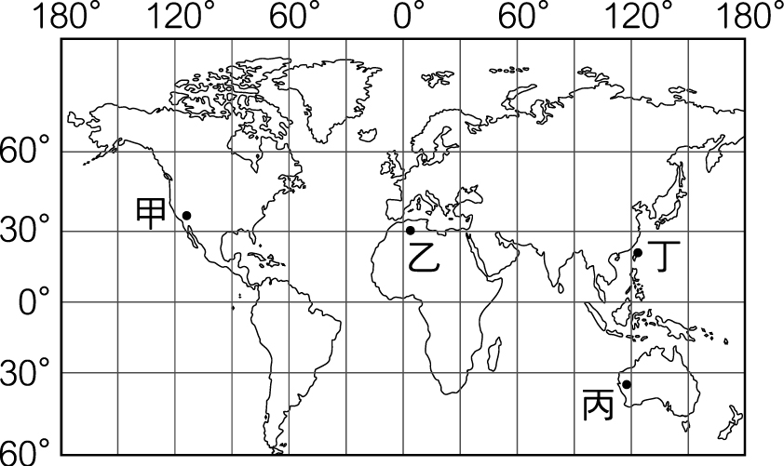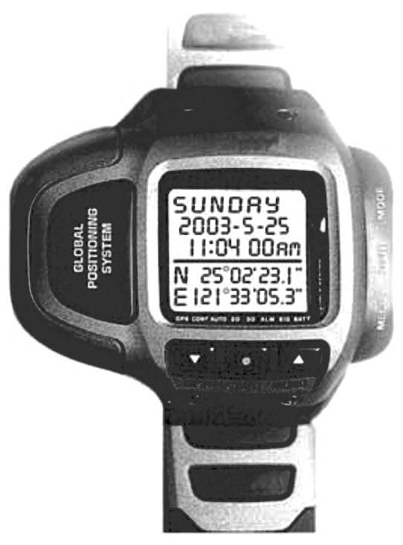  圖(一) 圖(二) | 地理 | 1.臺灣的位置  (1)台灣的絕對位置與相對位置 | 絕對  位置 | 1-4-7
94107 | B | 臺灣傳流文化除了原住民文化外，主要以漢人的文化制度為主。在歷史發展上，漢人文化與制度開始在臺灣生根，是始於下列哪一時期？  (A)十六世紀末，東南沿海海盜來臺活動時期(B)十七世紀中，鄭氏父子來臺成立反清基地時期(C)十七世紀末，清朝將臺灣納入版圖的初期(D)十九世紀末，清朝受外力逼迫，開港通商時期 | 歷史 | 2.海權競 爭的時代  (2)鄭氏的經營 | 漢式政治制度 | 6-4-1
94109 | C | 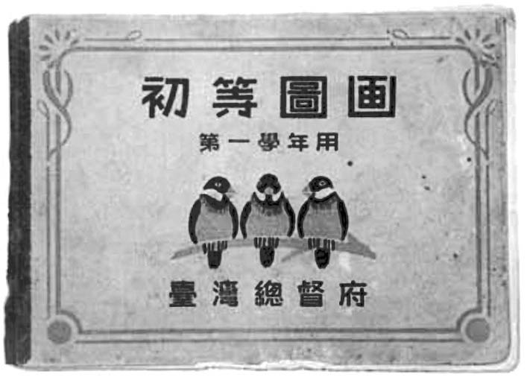  芝華參觀歷史文物展覽時，看到一本書如附圖所示。這本書應是臺灣哪一時期的學生所使用？(A)鄭經治臺時期 (B)清朝統治後期(C)日本統治時期(C)國民政府遷臺初期 | 歷史 | 4.日本統治下  的臺灣  (1)殖民統治體系的建立 | 六三法下的總督專制體制 | 4-4-1
94112 | A | 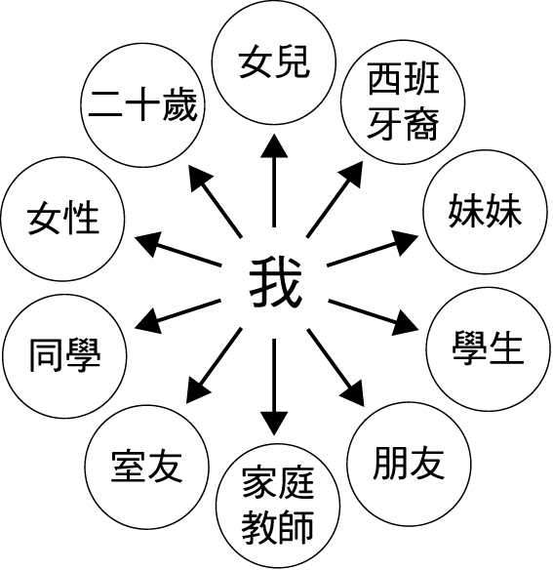  附圖是達莉在課堂報告時，用來輔助說明研究議題的圖形。根據圖中內容判斷，她最可能在探討下列哪一主題？  (A)社會角色 (B)社會組織 (C)社會階級 (D)社會變遷 | 公民 | 2.社會群體的意義與差異  (1)個人的多重社會群體身分與認同的關係 | 角色扮演 | 5-4-3
94113 | D | 王先生退休後，平日上午到老人學苑上健康飲食課程，下午則在補習班學習電腦；女兒白天在報社上班，晚上到社區大學進修語文。假日時，全家常去縣內的文化中心看展覽。請問：以上有關王家的敘述，最足以表現下列哪一概念？  (A)多元文化 (B)休閒生活 (C)社會規範 (D)終身學習 | 公民 |  |  | 5-4-2
94120 | B | 清朝統治後期，臺灣開始推動一些近代化建設；日治時期，進一步拓展了臺灣的建設規模，為日後經濟發展奠定基礎。下列何者是這兩個時期共同的建設項目？  (A)改革幣制 (B)興築鐵路 (C)公共衛生 (D)人口普查 | 歷史 | 3.清朝統治下的臺灣(3)開港通商與臺灣的近代化措施  4.日本統治下的臺灣(3)基礎建設 | 丁日昌、劉銘傳所推動的近代化措施（西式產業活動、西式教育等）  近代化的基礎建設內容 | 1-4-6
94124 | D | 安寧療護是指對於患有不癒之症的病人，所採行的全人化照顧，其除了透過疼痛控制來減緩身體上的不適症狀外，並照顧到病患及家屬在社會和心靈上的需求。根據上述內容判斷，下列哪一項最符合安寧療護的精神？ (A)群己關係 (B)社會正義 (C)差別待遇 (D)尊重生命 | 公民 | 2.社會群體的意義與差異  (1)個人的多重社會群體身分與認同的關係 | 尊重生命 | 4-4-5
94132 | C | 由沈葆楨、劉銘傳等人來臺建設的重點項目，反映出當時清朝治臺最主要的目的為何？ (A)墾殖移民增多，加強行政管理 (B)提倡新式工業，增加賦稅收入(C)增強海防建設，鞏固東南海疆 (D)推動儒學教育，落實文化建設 | 歷史 | 3.清朝統治下  的臺灣  (1)政治發展  與變遷 | 海防考量下的積極治臺措施 | 7-4-5
94140 | D | 附表是臺灣1950年至1988年間，核准登記的媒體家數統計表。請問：促成1988年核准登記的報紙、通訊社等數量產生重大變化的主要原因為何？  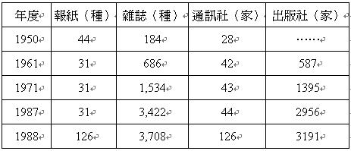  (A)政府鼓勵出版事業，以對抗中共的文化大革命(B)異議人士批判政局，促成社會運動的風起雲湧(C)知識分子關心社會，以行動捍衛言論出版自由(D)政府宣布解除戒嚴，全面開放言論出版的自由 | 歷史 | 5.戰後的臺灣  (3)民主化的歷程 | 蔣經國解除戒嚴  （開放黨禁、報禁） | 6-4-1
94144 | C | 臺灣是十七世紀漢人、日本人、荷蘭人、西班牙人等在東亞地區進行貿易的重要據點，當時臺灣會扮演這種角色的原因，主要是具備了下列哪一項優越的地理條作？  (A)地形 (B)氣候 (C)位置 (D)人口 | 歷史 | 2.海權競爭的時代  (1)海洋時代的來臨與荷西的統治 | 西太平洋的  交通樞紐 | 1-4-6
94152 | A | 臺灣勞工的法定工作時數，自民國 90年元旦開始，已從每周工作48小時縮減為42小時。在其他條作不變下，這項改變對下列哪一種產業原先的生產成本影響最大？  (A) (B)  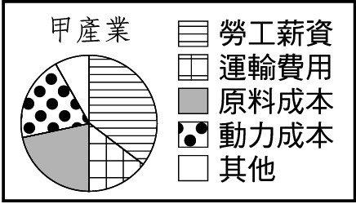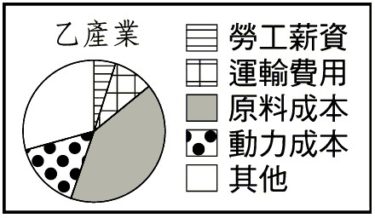  （C） (D)  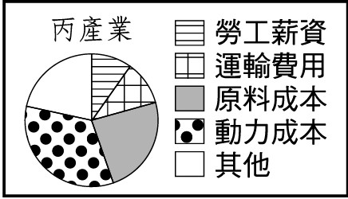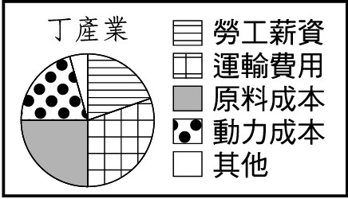 | 地理 | 5.臺灣的產業  (2)臺灣的工業與國際貿易 | 工業類型的變遷 | 7-4-4
94153 | D | 小紅在一場演講中聽到：「各族群間不要有強勢弱勢之分，應先由相互了解、欣賞，進而達到彼此尊重與學習的境地。當前應以文化分享替代族群分類，以文化交流取代族群融合，並以豐富多元觀點來確保少數族群文化的地位。」根據上述內容判斷，下列哪一種說法最符合講者的觀點？  (A)降低各族群文化的差異有助於統治者的管理(B)提倡多元文化可落實少數服從多數的原則(C)族群地位應以只所擁有的社會資源來衡量(D)族群融合易造成弱勢族群文化的沒落消失 | 公民 | 2.社會群體的意義與差異  (1)個人的多重社會群體身分與認同的關係 | 尊重、欣賞不同文化 | 3-4-3
94154 | C | 下表是臺閩地區人口統計的部分資料，根據內容判斷，為因應此種社會變遷趨勢，政府應推行下列哪一政策？  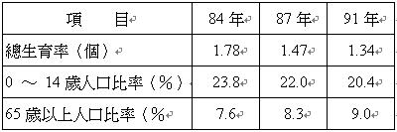  (A)重視優生保健，藉以提高人口素質  (B)規範移民業務，加強協助外籍配偶  (C)提高總生育率，促使人口合理成長  (D)實施區域計畫，誘導人口均衡發展 | 地理 | 3.臺灣的人口(1)臺灣的人口分布與人口問題 | 人口問題（少子化  、高齡化、新住民） | 5-4-3
94154 | C |  | 公民

94年第二次基測七年級試題總表
試題  編碼 | 解答 | 題目 | 科別 | 基本  內容 | 主要  內涵 | 能力  指標
94201 | B | 小德打算與同學騎摩托車從花蓮北上到宜蘭遊玩。請根據臺灣的海岸特色判斷，其沿途最常見到的海陸景觀為下列何者？  (A) (B) (C) (D)  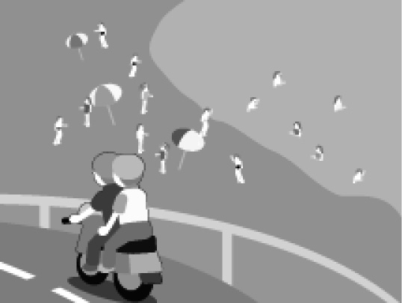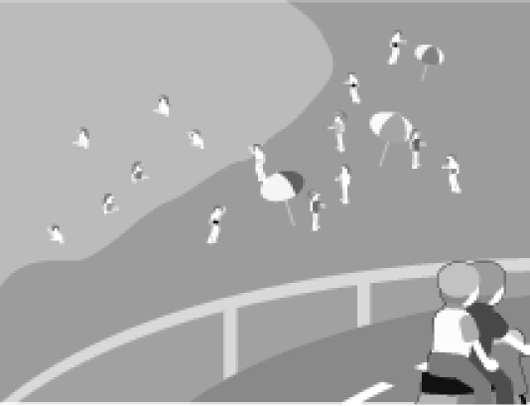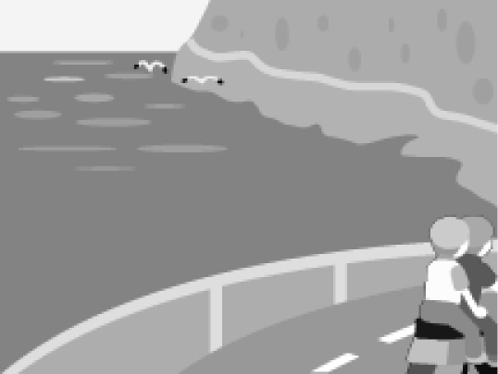 | 地理 | 2.臺灣的自然環境  (1)臺灣的地形 | 各類地形分布 | 1-4-1
94202 | C | 元元到某一地區旅遊，在當地除了看到許多傳統閩南式的建築，還參觀著名的戰地史蹟，並且買回一把以炮彈殼為材料做成的菜刀。請問：元元最可能到下列哪一地區旅遊？(A)琉球 (B)澎湖 (C)金門 (D)北海道 | 地理 | 6.臺灣的區域發展特色(1)臺灣四大區域與金馬地區的區域特色 | 聚落發展 | 6-4-1
94206 | C | 清光緒年間，中國割讓臺灣，部分知識分子反對割讓，主張建立臺灣民主國，率眾抵抗外國勢力的入侵。此事件起因於下列哪一場戰爭的失敗？(A)鴉片戰爭 (B)中法戰爭 (C)甲午戰爭 (D)八國聯軍 | 歷史 | 4.日本統治下的臺灣(1)殖民統治體系的建立 | 割讓臺澎的原因 | 9-4-2
94208 | D | 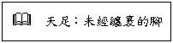  小米看某部電視劇，劇中出現這樣的標語：「天足是健康的象徵，婦女可以解脫束縛，自由行動。」這樣的宣導內容最可能出現在哪一時期的臺灣社會？(A)荷蘭統治後期 (B)鄭成功統治期 (C)清朝統治前期 (D)日本統治時期 | 歷史 | 4.日本統治下  的臺灣  (4)社會文化  的變遷 | 三大陋習的漸禁 | 4-4-1
94209 | B | 清康熙22年（西元1683年），施琅在臺灣棄留爭議中，主張臺灣具有極高戰略價值，應予保留，以免日後被荷蘭等國控制，威脅中國。他的論點，與當時哪一種世界局勢的轉變關係最密切？(A)火藥發明，歐洲各國使用火槍、火炮擴張勢力  (B)地理大發現後，歐洲各國紛紛東來占領殖民地(C)科學革命後，歐洲國家來亞洲實驗新科學技術(D)工業革命發生，歐洲國家競相進行軍備競賽 | 歷史 | 2.海權競爭的時代  (1)海洋時代的來臨與荷西的統治 | 大航海時代的來臨 | 9-4-1
94211 | A | 右表是近二十年來臺灣社會所發生的重要紀事。根劇內容判斷，下列何者最可能是影響這些社會變革的客觀條件？  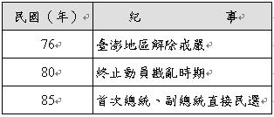  (A)人權與自由 (B)宗教與習俗 (C)科技與經濟 (D)倫理與道德 | 公民 | 1.家庭與社會變遷  (1)家庭價值 | 價值觀念變遷 | 6-4-1
94212 | A | 阿真與小美兩人，聽到新聞報導：「為提供民眾一個更舒適的休閒空問，政府將於彩虹島開放前舉行淨島活動。」於是她們一同前往擔任淨島義工，撿拾垃圾。請問：她們的行為，最能表現哪一種公民素養的精神？(A)維護公眾利益 (B)尊重公共意見 (C)遵守公共秩序 (D)追求公平正義 | 公民 | 3.差異的存在  及其解決  (2)爭議、溝通與民主的解決機制 | 重視公德與公益 | 3-4-2
94213 | D | 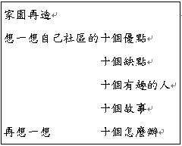  右圖是佳佳看到某項政策文宣的部分內容。根據內容判斷，政府所要推動的最可能是下列哪一項計畫？(A)充實地方警力，捍衛家園安全 (B)宣導犯罪防治，維護社區治安 (C)鼓勵政治參與，落實地方自治 (D)凝聚共同意識，發展社區文化 | 公民 | 1.社區  參與  (2)社區活動  與營造 | 歸屬感  、認同感 | 1-4-7
94217 | B | 若馨參加學校的畢業旅行。在遊覽車直行的路程中，沿途的稻田由「已經收割」漸漸轉變成「尚未收割」的景象。若依據臺灣緯度與氣候的關係判斷，學校的行程安排最可能為下列何者？(A)從北部至南部 (B)從南部至北部 (C)從東部至西部 (D)從西部至東部 | 地理 | 2.臺灣的  自然環境  (2)臺灣的氣候 | 影響因子（緯度、  地形、  海陸性質） | 1-4-2
94219 | C | 「大龍住在臺灣海拔800公尺的山間盆地，小時候家中種植各種蔬果維生，現在則專門種植香菇，運銷到臺灣各地。」請問：這種土地利用的轉變屬於下列何種現象？(A)多元化 (B)都市化 (C)專業化 (D)標準化 | 地理 | 5.臺灣的產業  (1)臺灣的農漁業 | 精緻農業 | 7-4-1
94224 | D | 近年來，臺灣在2月28日這一天，政府與民間皆會舉辦活動悼念「二二八事件」中的受難者。請問：此事件發生當時，實際負責執行臺灣政務的最高行政單位為下列何者？(A)國民政府 (B)臺灣省政府 (C)臺灣總督府 (D)行政長官公署 | 歷史 | 5.戰後的臺灣  (1)二二八事件 | 特殊的行政體制（臺灣行政長官公署） | 6-4-1
94225 | C | 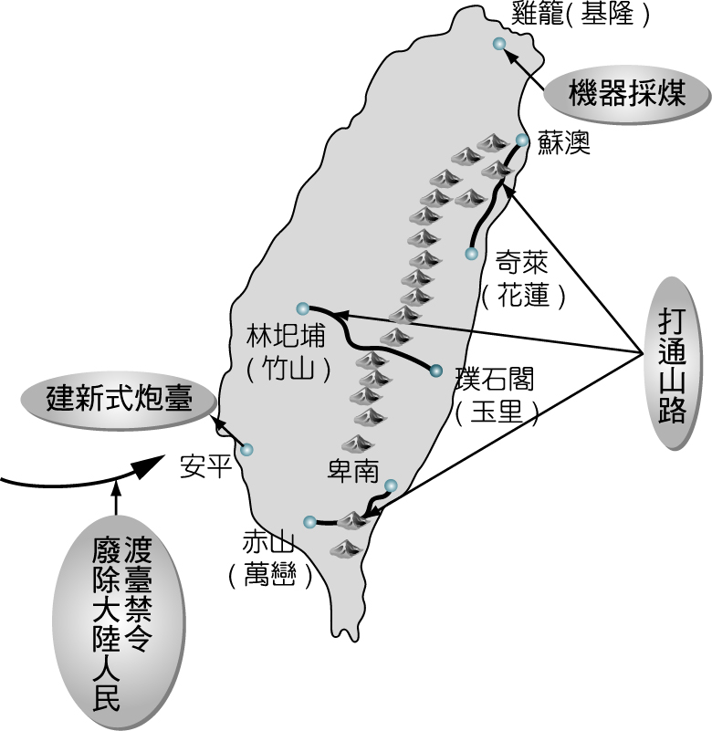  附圖是小莞在書上看到的一幅圖。這幅圖最可能是說明下列何人的政績？(A)鄭經 (B)施琅 (C)沈葆楨 (D)唐景崧 | 歷史 | 3.清朝統治下  的臺灣  (1)政治發展  與變遷 | 海防考量下的積極治臺措施（沈葆楨  、劉銘傳） | 7-4-5
94235 | A | 清朝統治臺灣初期，曾明令禁止男子攜春來臺，其後清廷為了積極建設，取消該項限制。此項禁令的取消，對日後臺灣發展帶來什麼樣的影響？(A)人口擴增，拓墾加速(B)族群械鬥日趨激烈(C)性別失衡，男多於女(D)漢人活動範圍受限制 | 歷史 | 3.清朝統治下  的臺灣  (1)政治發展  與變遷 | 漢人大量來台 | 7-4-8
94241 | B | 小如與同學聊天時發現同一個字或詞會有不同的讀法，例如「筷子」在福佬（問南）話可唸成「ㄉ一」或「ㄉㄨ」等，客家話的其中一種則唸成「ㄓㄨ‵」。上述多種讀音並存的現象，與下列何者的發展最有關孫？(A)清朝後期設立廣方言館 (B)清朝渡海來臺人口眾多(C)民國初年維行新文化運動 (D)政府設立文化建設委員會 | 歷史 | 3.清朝統治下  的臺灣  (2)經濟與社會文化之發展 | 漢人大量來台 | 3-4-4
94251 | C | 臺灣西部河川多束西流向，造成早期南北陸路交通不便，直到何時，臺灣南北陸路交通開始通行無礙，此種現象獲得改善？(A)明鄭時期的農業拓墾(B)清朝後期的自強運動(C)日本統治的基本建設(D)中華民國的十大建設 | 歷史 | 4.日本統治下  的臺灣(3)基礎建設 | 近代化的基礎建設內容 | 1-4-6
94228 | C | 過去對於飲食的需求只要、吃飽就好」，其後漸漸崇尚「精緻美食」，而現代社會則朝注重清淡、簡樸的方向發展，進而促成健康飲食的風行。請問：上述飲食文化的改變是屬於何種層面的變遷？(A)社會制度 (B)風俗習慣 (C)價值理念 (D)生活器物 | 公民 | 1.家庭與社會變遷  (1)家庭價值 | 價值觀念變遷 | 4-4-1
94254 | A | 班上同學在討論今年返鄉過年的情形--尚智：「今年六個叔叔伯伯都回來了。加上爺爺奶奶的紅包，我有很多壓歲錢。」銘禮：「對啊！只是叔叔伯伯那麼多，有時我都會搞混。」敏全：「不過，我們這一代小孩的兄弟姊妹人數都比較少，下一代小孩就比較不會有這樣的困擾，但是包紅包給他們的人也會變少。」  根據上述對話，可以看出臺灣人口出現下歹」何種現象？(A)出生率降低 (B)死亡率降低(C)人口移入減少(D)人口密度增加 | 地理 | 3.臺灣的人口  (1)臺灣的人口  分布與  人口問題 | 人口問題（少子化  、高齡化、新住民） | 1-4-4
94255 | D | 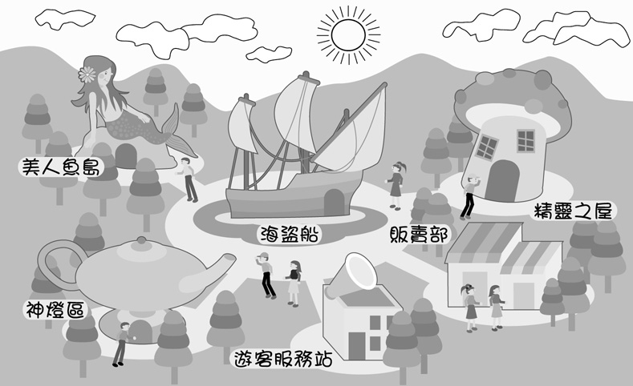  上圖為童話世界廣場園區示意圖。閱讀圖上資料，回答第55至56題：  55.若園區設立在臺灣地區，早上太陽總是從山的那一頭升起，如圖（十五）所示。請根據此一條件判斷，本圖的坐標應如何標示？  (A) (B) (C) (D)  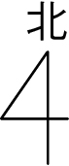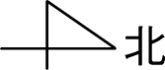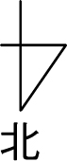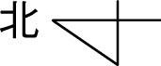 | 地理 | 1.臺灣的位置  (1)台灣的絕對位置與相對位置 | 絕對位置 | 1-4-7

95年第一次基測七年級試題總表
試題  編碼 | 解答 | 題目 | 科別 | 基本  內容 | 主要  內涵 | 能力指標
95107 | C | 亞婷參觀「臺灣史前文化演進」展覽，若她想按照文化演進先後依序參觀，應先前往下列哪一主題區？(A)十三行文化(B)大坌坑文化(C)長濱文化(D)圓山文化 | 歷史 | 1.史前文化與原住民族  (1)史前文化與原住民族 | 長濱文化 | 2-4-5
95111 | C | 清末沈葆楨來臺加強海防、增設砲臺、修築通往後山的道路、開放放對臺移民，加速了臺灣的墾殖與發展。使沈葆楨積極對臺建設的直接原因為何？(A)漢人與原住民發生衝突(B)地方械鬥在臺日益嚴重 (C)日本出兵侵犯臺灣(D)法國企圖進占臺灣 | 歷史 | 3.清朝統治下  的臺灣  (1)政治發展  與變遷 | 牡丹社  事件  與  日軍侵臺 | 2-4-2
95115 | D | 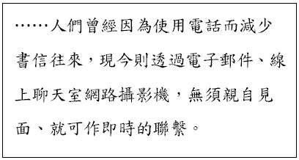  右列是小特探討科技發展對人類的影響時，用以說明的部分文字  。根據內容判斷，他可能是以科技與下列何者的關係為主題？ (A)人口轉型 (B)工作型態 (C)社區形成 (D)社會互動 | 公民 | 3.差異的存在及其解決  (2)爭議、溝通與民主的解決機制 | 交換 | 8-4-1
95121 | D | 「從臺北到亞松森來回一趟，就等於整整環繞地球一周的距離。」這句話說明亞松森位於臺北通過地球球心的對面，是距離最遠的城市。依據上述可推測亞松森的位置在下列哪一地區？ (A)北半球、東半球 (B)北半球、西半球 (C)南半球、東半球 (D)南半球、西半球 | 地理 | 1.臺灣的位置  (1)台灣的絕對位置與相對位置 | 絕對位置 | 1-4-7
95124 | D | 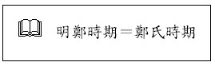  小敏閱讀一本臺灣人物傳記，裡面寫到：「小時候，我曾在公學校讀書，在當時學校與地方進步人士的宣傳下，把多年纏足放了……。」依此判斷，傳記主角應身處在下列哪一時期？ (A)明鄭統治時期 (B)清朝統治前期 (C)清朝統治後期 (D)日本統治時期 | 歷史 | 4.日本統治下  的臺灣  (4)社會文化  的變遷 | 三大陋習的漸禁 | 4-4-1
試題  編碼 | 解  答 | 題目 | 科  別 | 基本  內容 | 主要  內涵 | 能力  指標
95129 | B | 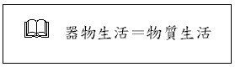  在臺灣政治民主化過程中，為減低金錢不當介入政治的情形，政府修訂政治獻金相關法律，以作為各政黨和政治人物接受政治捐款的規範。請問：上述法案的制定是屬於哪一方面的社會變遷？(A)文化建設 (B)社會制度(C)價值觀念(D)器物生活 | 公民 | 1家庭與社會變遷  (1)家庭價值 | 社會制度變遷 | 5-4-3
95134 | C | 《臺灣通史》作者連雅堂曾稱讚某位歷史人物具有輔佐君王的才能，他不僅積極推廣文化事業，設立學校，並「盡心經畫……內課農桑，外興貿易。十數年來，移民大至……。」此為下列何人？ (A)施琅 (B)鄭成功 (C)陳永華 (D)劉永福 | 歷史 | 2.海權競爭的時代  (2)鄭氏的經營 | 陳永華  輔政 | 6-4-1
95138 | C | 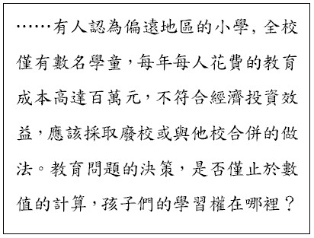  右列是阿里閱讀某報導的部分內容。根據內容判斷，作者的觀點最主要是基於下列何者的考量？ (A)公共利益 (B)多元尊重 (C)社會正義 (D)經濟效率 | 公民 | 3.差異的存在  及其解決  (2)爭議  、溝通與民主的解決機制 | 維護社會正義 | 3-4-2
95140 | A | 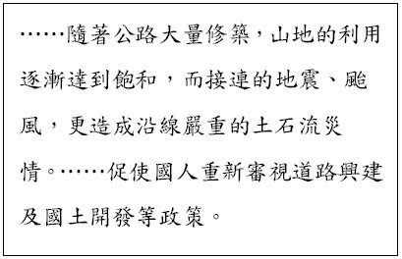  右列是小民閱讀某報紙的部分內容。根據內容判斷，下列何者最可能是本文的主題？ (A)生態保育 (B)社區營造 (C)區域均衡 (D)經貿發展 | 公民
95140 | A |  | 地理 | 4.臺灣的生態特色  (1)臺灣的環境  問題 | 生態保育 | 4-4-4
95144 | C | 經濟學上有所謂的「比較利益原理（則）」，就是透過適當的專業分工，使不同地區或國家的人民享受到較多較好的產品。歷史上，下列何者較符合此一原理（則）？ (A)西漢時代，曾實施鹽、鐵、酒專賣制度，擴充了國家的財源(B)北宋每年固定給遼許多銀、絹，維持了兩國一百多年的和平(C)清朝統治初期，臺灣出口米、糖等，以與中國大陸交易日常用品(D)韓戰爆發之後，美國對臺灣提供經濟援助，促進臺灣的經濟發展 | 歷史 | 3.清朝統治下  的臺灣  (2)經濟與社會文化之發展 | 主要作物（水稻、甘蔗）
95144 | C |  | 公民
95146 | A | 臺灣在清朝統治初期受到「渡臺禁令」政策的影響，人口結構有失衡的現象。請問：當時的人口金字塔圖形，最可能是下列哪一幅示意圖？  (A) (B) (C) (D)  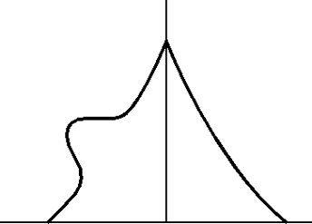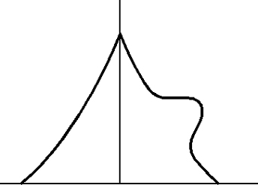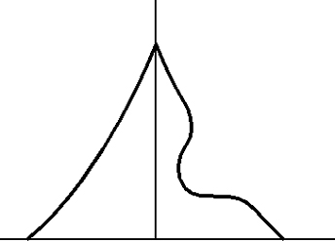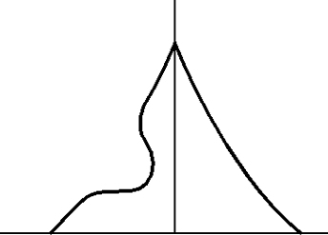 | 地理 | 3.臺灣的人口  (1)臺灣的人口  分布與  人口問題 | 人口問題（少子化、高齡化、新住民） | 1-4-4
95146 | A |  | 歷史
95148 | A | 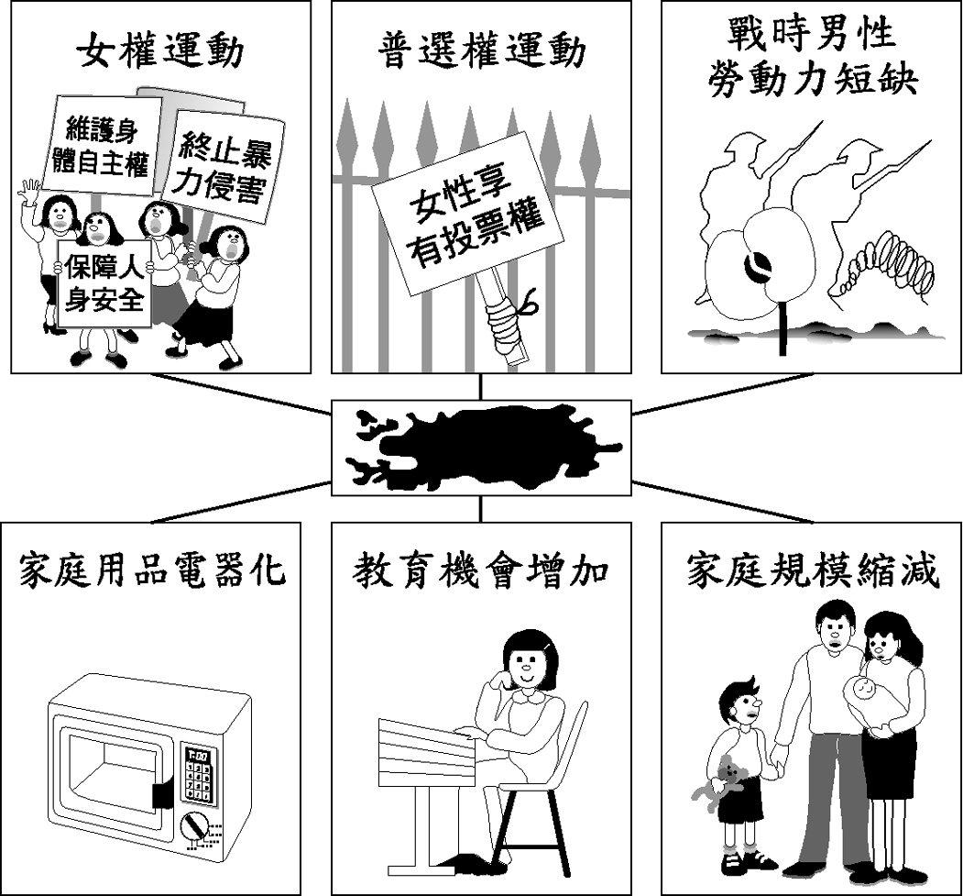  附圖是小郁翻閱相關書籍所看到的部分內容。由於墨漬遮蔽了若干文字，請協助小郁判斷，下列何者最有可能是遮蔽處的內容？ (A)改變婦女地位的因素 (B)縮小貧富差距的原因 (C)改善社會福利的背景 (D)強化性別分工的條件 | 公民 | 1.家庭與社會變遷  (1)家庭價值 | 價值觀念變遷 | 3-4-3
95149 | B | 小明計畫暑假出國旅遊，他希望旅途中一方面能看到中國式的廟宇建築，一方面也能參觀葡萄牙留下的巴洛克風格教堂。若要滿足這些期望，他最好去下列哪一個地方？(A)印尼(B)澳門(C)泰國(D)菲律賓 | 歷史 | 2.海權競爭的時代  (1)海洋時代的來臨與荷西的統治 | 歐洲人的東亞貿易（葡、西、荷）
95150 | B | 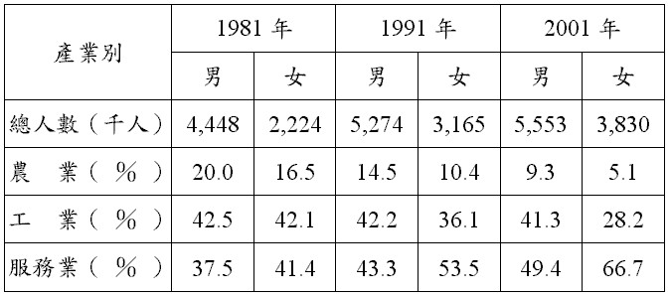  附表是臺灣地區三級產業跨期比較的部分內容摘要。根據內容判斷，我國產業發展具有下列哪一種現象？(A)我國的勞動人口數呈現下降趨勢(B)勞力比例改變反映產業結構轉變(C)產業轉型兩性工作所得漸趨同酬(D)農業與工業勞動力人口比例增加 | 地理 | 5.臺灣的產業  (1)臺灣的農漁業 | 產業結構的變遷 | 6-4-1
試題  編碼 | 解  答 | 題目 | 科  別 | 基本  內容 | 主要  內涵 | 能力  指標
95158 | D | 安平，舊稱大員、臺員，是「臺灣」一詞的起源。大員市鎮最初是荷蘭人為因應商貿需求，依都市計畫興建而成的市鎮。如今，昔日的景觀已不復見，殘存的城牆、聚落與建物成了今日最有價值的遺產。當地主管機正積極規劃挖掘地下可能埋藏的牆基遺址，試圖讓王城再現，屆時安平的歷史脈絡不僅能更完整呈現，民眾也將更加了解多樣的歷史風貌。  (1)大員市鎮的興建，主要與下列哪一歷史背景有關？ (A)文藝復興 (B)科學革命 (C)十字軍東征 (D)地理大發現 | 歷史 | 2.海權競爭的時代  (1)海洋時代的來臨與荷西的統治 | 大航海時代來臨 | 9-4-1
95159 | C | 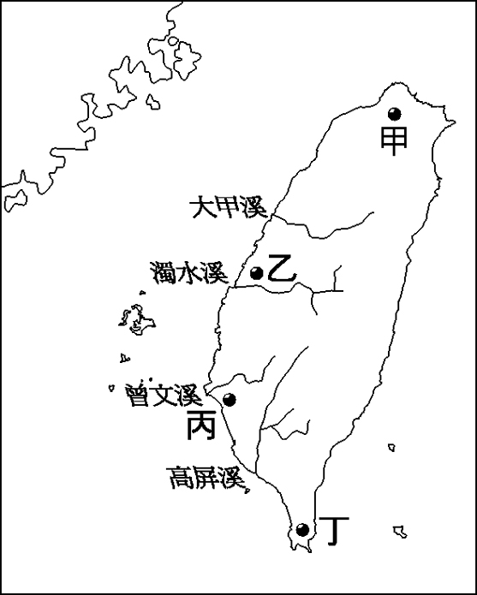  (2)若要追尋上述遺跡，應到附圖何處？ (A)甲 (B)乙 (C)丙 (D)丁 | 歷史 | 2.海權競爭的時代  (1)海洋時代的來臨與荷西的統治 | 大航海時代來臨 | 1-4-7

95年第二次基測七年級試題總表
試題  編碼 | 解答 | 題目 | 科別 | 基本  內容 | 主要  內涵 |  | 能力指標
95205 | C | 在早上搭乘遊覽車往南方的旅途中，車上某個遮陽窗簾故障了，陽光又剛好直射那一邊窗戶。為了讓坐在附近的同學不再曬得滿臉通紅，同學們合力把故障的窗簾修好，充分發揮友愛精神。請問：若以車頭方向為前方，那個故障的窗簾位於遊覽車內哪一邊的窗戶上？ (A)前方 (B)後方 (C)左方 (D)右方 | 地 理 | 1.臺灣的位置  (1)台灣的絕對  位置與  相對位置 | 絕對位置 |  | 5-4-4
95206 | D | 日本統治期間，統治者運用警察制度嚴密控制臺灣社會，當時原住民頭目因不滿日本官吏高壓統治，起而率眾抗爭，爆發了下列哪一事件？(A)劉永福抗日 (B)牡丹社事件 (C)噍吧哖事件 (D)霧社事件 | 歷史 | 4.日本統治下  的臺灣  (1)殖民統治體系的建立 | 原住民  武裝抗日事件 |  | 9-4-2
95208 | C | 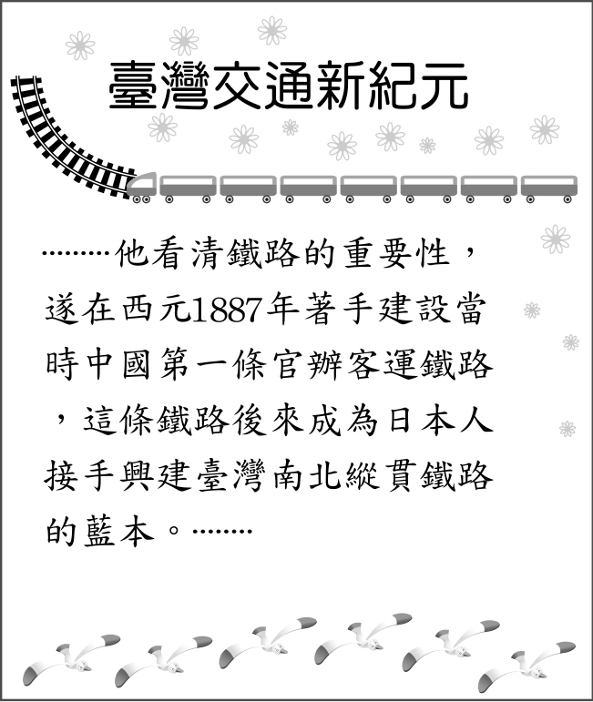  小雅參觀文物展時，看到一塊解說牌，部分內容如附圖。這段文字應是描述下列哪一位人物的建設成果？ (A)唐景崧 (B)鄭成功 (C)劉銘傳 (D)陳永華 | 歷史 | 3.清朝統治的臺灣  (3)開港通商與臺灣的近代化措施 | 丁日昌、劉銘傳所推動的近代化措施（西式產業活動、西式教育等） |  | 8-4-2
95210 | B | 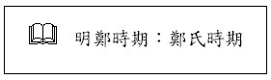  為方便研究，我們常依不同特色或性質將歷史分為若干階段或時期，下列有關臺灣歷史分期的發展順序，何者正確？ (A)明鄭統治→清朝統治→荷蘭統治→日本統治 (B)荷蘭統治→明鄭統治→清朝統治→日本統治 (C)明鄭統治→荷蘭統治→清朝統治→日本統治 (D)荷蘭統治→清朝統治→明鄭統治→日本統治 | 歷史 | 1.史前文化與原住民族  (1)史前文化與原住民族 | 歷史的分期方式 |  | 6-4-1
95212 | C | 阿喜向朋友介紹自己參加的社會團體時，提到：「……主要在爭取弱勢族群的生存權，如反對歧視和促進就業機會等等，同時也關心社會公平與正義的實現。」根據內容判斷，他最可能參加下列何種團體？ (A)同鄉會 (B)同業公會 (C)利益團體 (D)社會發展協會 | 公民 | 1.家庭與社會變遷  (1)家庭價值 | 社會團體 |  | 3-4-2
95213 | A | 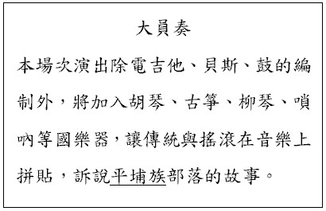  右列是某樂團宣傳廣告的部分內容。根據內容判斷，該現象最能表現出下列何種意涵？ (A)文化融合 (B)多元價值 (C)國際交流 (D)區域統合 | 公民 | 2.社會群體的意義與差異  (1)個人的多重社會群體身分與認同的關係 | 文化融合 |  | 9-4-2
95215 | B | 警方取締飆車的青少年後，通常會通知其家長到警局了解子女的行為，以加強父母對子女管教的責任，這樣的做法，主要是希望強化家庭的何種功能？ (A)生育 (B)教育 (C)情感交流 (D)經濟支持 | 公民 | 1.家庭與社會變遷  (1)家庭價值 | 教育功能 |  | 3-4-1
95220 | C | 阿錫是彰化縣田尾鄉的玫瑰花農，他想將開發的新品種玫瑰運往臺灣各地的便利商店販售，若依據交通的「機動性」考量，下列哪一項運輸工具最為適當？ (A)飛機 (B)輪船 (C)汽車 (D)火車 | 地 理 | 6.臺灣的區域發展特色  (1)臺灣四大區域與金馬地區的區域特色 | 交通特性與發展 |  | 1-4-6
95223 | C | 清朝統治初期，臺灣社會曾出現許多無妻子兒女、無田地房產而常群聚械鬥、無所不為的遊民，是造成當時社會不安與暴力衝突的原因之一。這種現象的產生，主要與清廷推行下列哪一項措施有關？ (A)派員清查土地人口 (B)任命長老治理原住民 (C)限制特定漢人渡海來臺 (D)禁止漢人與原住民來往 | 歷史 | 3.清朝統治下  的臺灣  (2)經濟與社會文化之發展 | 渡臺禁令的影響 |  | 1-4-4
95232 | D | 「……每年這個時節是河流乾枯最明顯的時候，我常回到屏東陪著爺爺沿著堤岸散步。爺爺說這時裸露荒涼的河床總讓他想到兒時的故鄉，勾起他對遠方親友的思念……。」上文描述的最可能是哪一個時節？(A)春末(B)夏末(C)秋末(D)冬末 | 地 理 | 2.臺灣的自然環境（3）臺灣的水文 | 河川特性 |  | 1-4-2
試題  編碼 | 解  答 | 題目 | 科  別 | 基本  內容 | 主要  內涵 | 能力  指標
95235 | B | 有位學者認為，十七世紀興盛的航海活動，是全球經濟網路形成的第一步。在這波浪潮中，臺灣扮演了什麼樣的角色？ (A)中國對外通商的出口港 (B)東亞國際貿易的中繼站 (C)漢人移民南洋的轉運點 (D)英國對華交易的根據地 | 歷史 | 2.海權競爭的時代  (1)海洋時代的來臨與荷西的統治 | 臺灣地位的轉變 |  | 9-4-1
95251 | A | 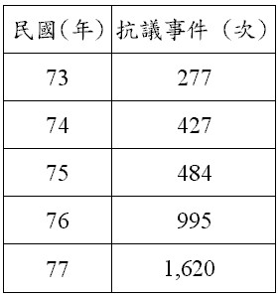  右表是民國73至77年間，我國人民抗議事件 次數的統計資料，表中統計數據的變化，主要是受到何者的影響？ (A)解除戒嚴 (B)總統直接民選 (C)終止動員戡亂時期 (D)修訂《中華民國憲法》 | 歷史 | 5.戰後的臺灣  (3)民主化的歷程 | 蔣經國解除戒嚴 |  | 6-4-1
95251 | A |  | 公民 | 1.家庭與社會變遷  (1)家庭價值 | 社會制度變遷 |  | 6-4-1
95253 | A | 附表為歷年來臺灣農、工業占國內生產淨值的比例：我們運用表中資訊回答下列哪一問題？ (A)工業產值比例在1960年後，呈現出何種發展趨勢？ (B)1985年的勞工人口比1960年的勞工人口增加多少？ (C)自哪一年起，資訊工業占工業產值的比例大幅提升？ (D)1955年後，農地轉為工業用地的土地面積比例為何？  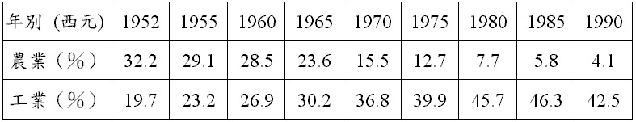 | 地 理 | 5.臺灣的產業  (1)臺灣的農漁業 | 產業結構的變遷 |  | 7-4-4
95261 | A | (2)下列哪一項做法最符合上述學習型組織的意涵？ (A)互動研討建立共識 (B)由上而下制定決策 (C)消弭歧見服從多數 (D)強調個人工作績效 | 公民 |  |  |  | 5-4-2

96年第一次基測七年級試題總表
試題  編碼 | 解答 | 題目 | 科別 | 基本  內容 | 主要  內涵 |  | 能力指標
96103 | B | 圖是臺灣地區某年的人口金字塔圖，由圖中資料可得知下列何項正確訊息？（A）幼年人口中男生比女生少（B）以壯年人口所占比例最高（C）出生率高達千分之三十以上（D）該年自然增加率約為千分之十 | 地理 | 3.臺灣的人口  (1)臺灣的人口分布與人口問題 | 人口問題（少子化、高齡化、新住民） |  | 1-4-4
96107 | C | 月裡是臺灣居民，她的公公是地方上的保正，常須協助警察處理村中大小事務；月裡的丈夫則因戰爭需要被徵調到南洋作戰。由此推論，月裡是生活於哪一時期的人？(A)鄭氏治臺時期(B)清朝統治後期(C)日本統治時期(D)中華民國政府遷臺後   鄭氏治臺時期＝明鄭時期 | 歷史 | 4.日本統治下  的臺灣  (1)殖民統治體系的建立 | 警察政治與保甲制度對地方的控制 |  | 2-4-1
96110 | C | 十七世紀，鄭成功、鄭經父子先後來到臺灣，建立政權。當時他們除實施墾殖外，亦採行下列何種方式維持財政？(A)實施公有共享制度(B)與原住民交換貨物(C)對外拓展海上貿易(D)引進西方開礦技術 | 歷史 | 2.海權競爭的時代  (2)鄭氏的經營 | 海上貿易（轉口貿易、走私貿易） |  | 2-4-1
96122 | D | 「新港文書」是研究臺灣歷史發展的重要文獻，這批文獻的書寫文字曾在今臺南附近流傳一百多年。這種文字的起源為何？(A)是原住民參酌漢字改編創設而成的文字(B)是日人為了教育原住民所簡化使用的文字(C)是漢人來臺灣後融合土著方言所形成的文字(D)是荷人用羅馬字母拼寫原住民語言而成的文字 | 歷史 | 2.海權競爭的時代  (1)海洋時代的來臨與荷西的統治 | 新港文書 |  | 2-4-1
96123 | A | 表(五)是依某一概念所整理出的表格，若依相同概念填入第四組內容，下列何者最適宜？(A)西班牙 ─ 菲律賓(B)德國 ─ 普魯士(C)法國 ─ 丹麥(D)蘇聯 ─ 美國 | 歷史 | 2.海權競爭的時代  (1)海洋時代的來臨與荷西的統治 | 歐洲人的東亞貿易（葡、西、荷） |  | 2-4-4
   | 關係
  1 | 英國 ── 印度
  2 | 荷蘭 ── 印尼
  3 | 葡萄牙 ── 澳門
  4 | ？
96124 | D | 阿隆與小瑩討論某一段臺灣歷史 ── 阿隆：「此事的起因是這個國家以人民被臺灣原住民殺害為藉口，派兵攻打臺灣。」小瑩：「清廷最大失策是承認這個國家的出兵行為是『保民義舉』。」他們是討論下列何者？(A)中 法戰爭(B)甲午戰爭(C)霧社事件 (D)牡丹社事件 | 歷史 | 3.清朝統治下  的臺灣  (1)政治發展  與變遷 | 牡丹社  事件  與  日軍侵台 |  | 2-4-1
96126 | A | 暑假時，學校將和國外姊妹校舉辦兩校師生的交流活動。以下是班上四位同學對於「文化交流」的說法，何者最恰當？  (A)先認同本國文化，才不會迷失在外來文化中(B)為了促進國際交流，學習外語比母語更重要(C)族群有優劣之分，故應多推展優質族群文化(D)落後國家無可取之處，只要向先進國家學習 | 公民 | 2.社會群體的意義與差異(1)個人的多重社會群體身分與認同的關係 | 文化交流 |  | 9-4-2
96127 | A | 表(六)是民國86年至91年間，我國社會服務概況的部分統計。根據內容判斷，該時期社會服務活動參與具有下列哪一種現象？(A)社區營造日漸蓬勃(B)社區意識明顯疏離(C)社會階層流動頻繁(D)社會關懷趨於淡薄 | 公民 | 1.社區  參與  (2)社區活動  與營造 | 社區總體營造 |  | 1-4-8
  年度 | 社區發展  組織（個） | 捐血人數  （萬人次） | 社會志願服務  人數（人）
  86 | 4,747 | 134 | 34,176
  87 | 4,968 | 140 | 38,601
  88 | 5,245 | 150 | 45,029
  89 | 5,497 | 154 | 56,676
  90 | 5,584 | 160 | 58,734
  91 | 5,763 | 169 | 50,266
96133 | A | 臺灣為移民社會，早期由於政治、軍紀不良及社會不安，時常會出現武力的衝突，若以清朝「朱一貴事件」和「林爽文事件」為例，他們的衝突是屬於下列何種性質？(A)官逼民反(C)軍人叛變(B)宗教衝突(D)地方械鬥 | 歷史 | 3.清朝統治下  的臺灣  (2)經濟與社會文化之發展 | 社會問題產生的原因與影響（分類械鬥、民變） |  | 2-4-1
96136 | B | 民國38年國民政府來臺，在缺乏豐富天然資源的條件下，締造出世所囑目的臺灣經濟奇蹟。當時政府最先實施哪一方面的改革，奠定日後經濟發展的基礎？(A)國防(B)土地(C)貿易(D)教育 | 歷史 | 5.戰後的臺灣  (4)工業化社會的形成 | 農地改革政策 |  | 2-4-1
試題  編碼 | 解  答 | 題目 | 科  別 | 基本  內容 | 主要  內涵 | 能力  指標
96138 | C | 右列是小萍說明某概念前，先行呈現的問題情境。根據內容判斷，她最可能以下列何者為主題？  (A)文化資產(B)主權在民  (C)角色衝突(D)依法行政 | 公民 | 2.社會群體的意義與差異  (1)個人的多重社會群體身分與認同的關係 | 角色衝突 |  | 7-4-2
96142 | D | 從民國41年到85年，臺灣的都市人口占總人口的比例由29％提升至70％以上。此種現象的形成和下列何者有最直接的關係？（A）實施家庭計畫（B）國民教育普及（C）糧食產量增加（D）工商產業發達 | 地理 | 6.臺灣的  區域發展特色(2)臺灣區域發展差距的擴大 | 都市化  程度 |  | 2-4-1  1-4-5

96年第二次基測七年級試題總表
試題  編碼 | 解答 | 題目 | 科別 | 基本  內容 | 主要  內涵 | 能力指標
96204 | C | 臺灣有許多地名與甘蔗製糖的舊式製糖廠「糖廍」有關，如「廍子」、「廍後仔」……等。由臺灣甘蔗分布的地理環境來推論，下列哪一地區會出現最多這類的地名？（A）臺北盆地 （B）桃園臺地 （C）嘉南平原 （D）宜蘭平原 | 地理 | 5.臺灣的產業  (1)臺灣的農漁業 | 主要  農作物  的分布 | 2-4-1  1-4-1
96208 | A | 清廷征服臺灣後，官員對於棄留臺灣問題爭論不一，當時率軍攻取臺灣的大臣上奏康熙皇帝，強調臺灣物產豐富，且位於重要戰略位置，雖管理不易，不可輕言放棄，結果促使朝廷將臺灣納入版圖。這位大臣是誰？(A)施琅 (B)陳永華 (C)沈葆楨 (D)唐景崧 | 歷史 | 3.清朝統治下  的臺灣  (1)政治發展  與變遷 | 臺灣棄留爭議 | 2-4-1
96210 | C | 臺灣在日本統治期間，人口數由近300萬增加到600多萬，人口增加迅速。下列何者是造成此現象的主要原因？ (A)日本地狹人稠，眾多日人移民來臺謀生 (B)為提高蔗糖產量，日人招募華南居民來臺 (C)糧食充裕，公共衛生觀念及現代醫療制度建立 (D)南進政策需大量人力，殖民政府積極獎勵生育 | 歷史 | 4.日本統治下  的臺灣  (4)社會文化  的變遷 | 新觀念的引進與影響（守時、衛生） | 2-4-1
96212 | C | 表(一)是臺 閩地區戶口及住宅普查的部分摘要結果。根據內容判斷，民國七十九年至八十九年間，我國的家庭類型具有下列何種變遷趨勢？(A)三代同住比率增加(B)未婚人口比率減少(C)核心家庭仍為主流(D)單親家庭明顯減少 核心家庭＝小家庭  表(一) | 公民 | 1.家庭與社會變遷  (1)家庭價值 | 小家庭 | 3-2-1
  住戶型態 | 79年 | 89年
  三代家戶（%） | 16.2 | 15.7
  核心家戶（%） | 63.6 | 55.0
  單身家戶（%） | 13.4 | 21.6
  其他家戶（%） | 6.8 | 7.7

試題  編碼 | 解  答 | 題目 | 科  別 | 基本  內容 | 主要  內涵 | 能力  指標
96214 | A | 右列是小齊在書上看到有關「牽手」一詞的相關資料。從這個典故的歷史發展判斷，它最能表現下列何種意涵？(A)文化融合(B)制度興革(C)風俗改變(D)族群衝突  在臺灣社會有時會聽到人稱自己的妻子為「牽手」。其實「牽手」在幾百年前是平埔族人結緍的習俗，後來漢人大量與平埔族通婚，許多漢人在向別人介紹自己的妻子時，乃以「牽手」名之。 | 公民 | 2.社會群體的意義與差異  (1)個人的多重社會群體身分與認同的關係 | 文化融合 | 4-4-1
96215 | D | 政府對經濟和社會地位相對弱勢的族群，常會透過政策提供較多的社會資源和機會保障，例如為身心障礙者設立特殊教育學校。上述政府的作法，最可能是基於下列何種理由？(A)保存特殊文化(B)促進社區參與(C)強化族群融合(D)落實社會正義 | 公民 | 1.家庭與社會變遷  (1)家庭價值 | 忽視弱勢權益 | 4-4-4
96217 | B | 小平想了解臺灣全島地形起伏及河川長度的概況，下列何者所提供的資訊最有助益？（A）臺灣年雨量分布圖 （B）臺灣等高線地形圖（C）臺灣各類地形比例圓餅圖（D）臺灣沿23.5N地形剖面圖 | 地理 | 2.臺灣的自然環境（1）臺灣的地形 | 各類地形分布 | 1-4-1
96218 | D | 「火車在這一段路程中，一開始穿越許多的山洞隧道，後來便看到廣闊的平原景觀以及浩瀚的太平洋風光……。」上述最可能是在描寫圖的哪一段路程？（A）戊-丁（B）丙-乙（C）乙-甲（D）甲-戊 | 地理 | 6.臺灣的區域發展特色(1)臺灣四大區域與金馬地區的區域特色 | 交通特性與發展 | 1-4-2  1-4-6
96220 | B | 圖是2005年臺灣出口到各國的貿易值比例。根據圖中的資料，下列敘述何者正確？（A）日本向臺灣進口最多產品（B）歐盟國家與臺灣亦有貿易活動（C）臺灣為北美自由貿易區之成員（D）臺灣進口最主要的來源是中國大陸 | 地理 | 5.臺灣  的產業(2)臺灣的工業與國際貿易 | 主要貿易夥伴 | 7-4-3
96226 | C | 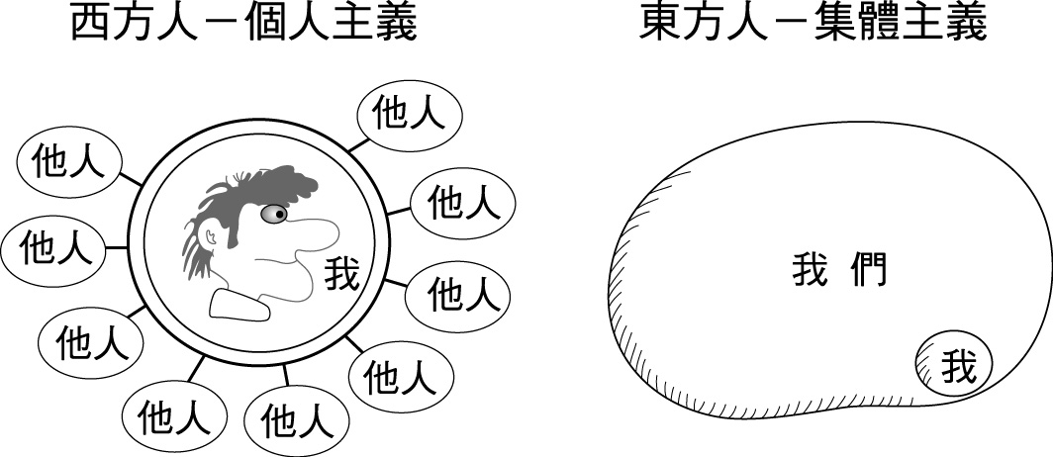  圖(八)是小敬比較東西方文化差異時，用來輔助說明研究議題的圖形。根據內容判斷，他最可能是在探討下列哪一主題？  圖(八)  (A)性別角色(B)社會分工(C)群己關係  (D)區域統合 | 公民 | 2.社會群體的意義與差異  (1)個人的多重社會群體身分與認同的關係 |  | 5-3-1
96227 | A | 許多今日我們視為理所當然的觀念或制度，如兩性工作平等、消費者保護機制、全民健保制度等，都是過去社會運動長期累積的成果。根據上述內容判斷，下列何者是社會運動的顯著功能之一？  (A)促成社會變遷(B)強化族群融合  (C)減少社會流動(D)落實國家安全 | 公民 | 1.家庭與社會變遷  (1)家庭價值 | 價值觀念變遷 | 3-2-1
96235 | C | 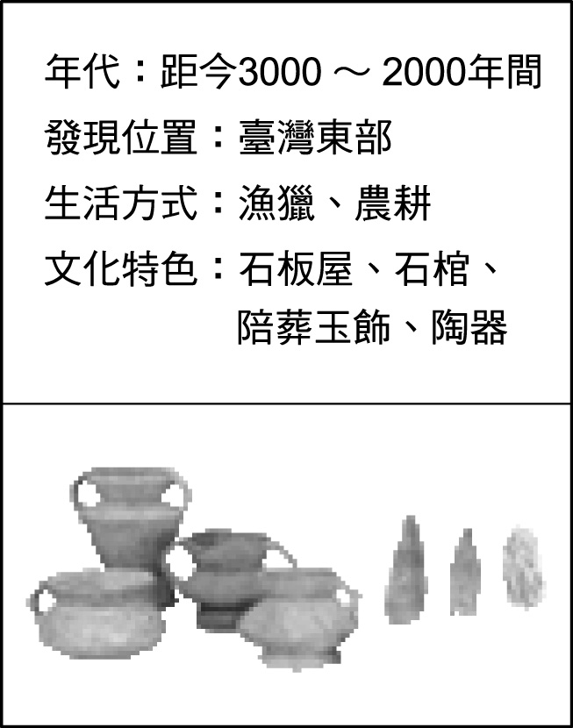  圖(十二)是博物館展覽時張貼的簡介，由其中資訊判斷，這場展覽應是介紹下列哪一文化？(A)長濱文化 (B)圓山文化 (C)卑南文化 (D)十三行文化  圖(十二) | 歷史 | 1.史前文化與原住民族  (1)史前文化與原住民族 | 卑南文化 | 2-4-1
96247 | C | 表(二)是荷蘭統治臺灣時期，對原住民傳教成果的統計。由表中內容，我們可以讀出下列哪一項訊息？ (A)新港社原住民的宗教信仰改變最小 (B)荷蘭人使用武力脅迫人民改變信仰 (C)各原住民社群皆有人接受新的宗教 (D)原住民社群受洗者的人數日漸降低  表(二) | 歷史 | 2.海權競爭的時代  (1)海洋時代的來臨與荷西的統治 | 宗教教化（基督教） | 2-4-1
  社 名 | 人口數(人) | 受洗者(人)
  新港社 | 1,047 | 1,047
  蕭壠社 | 2,600 | 282
  目加溜灣社 | 1,000 | 261
  麻豆社 | 3,000 | 215
  大目降社 | 1,000 | 209
96254 | B | 日本統治時期，臺灣總督因得到日本政府的特許，集權於一身，形成如皇帝般的獨裁。1920年代起，臺灣一些有志之士發起「臺灣議會設置請願運動」，企圖爭取何種權力？ (A)行政權 (B)立法權 (C)司法權 (D)軍事權 | 歷史 | 4.日本統治下  的臺灣  (2)政治社會運動 | 臺灣議會設置請願運動 | 2-4-1
96254 | B |  | 公民
96255 | D | （題組）圖（十七）是滿妹家鄉的位置，該地三面環山，是著名的客家鄉鎮。圖（十八）中的油紙傘是當地最具代表性的手工藝品，兼具遮雨及擺飾觀賞的功能。過去油紙傘是地方的傳統技藝，後來因為觀光事業興起而成為遊客必購的紀念品，油紙傘因具有上述文化傳承與商業價值的雙重意義，已是一種足以代表地方特色的文化產業。在當地，至今仍有許多居民會在下雨天撐起油紙傘，油紙傘不僅代表當地人的鄉土情懷，還有一分特別的驕傲。從文中的訊息判斷，該鄉鎮位於臺灣何處？（A）東北部（B）西北部（C）東南部（D）西南部 | 地理 | 6.臺灣的區域發展特色  (1)臺灣四大區域與金馬地區的區域特色 | 聚落發展 | 1-4-1
96257 | D | 文中當地民眾撐起油紙傘遮雨的情形，在哪一個季節最不容易看到？（A）春季（B）夏季（C）秋季（D）冬季 | 地理 | 2.臺灣的自然環境（2）臺灣的氣候 | 年降雨量的變化 | 1-4-2
96260 | A | 上述照明工具的轉變，屬於下列哪一層次的社會變遷？  (A)器物生活 (B)社會制度  (C)價值觀念 (D)風俗習慣 | 公民 | 1.家庭與社會變遷  (1)家庭價值 | 器物生活變遷 | 8-1-1

陳國川、林聖欽，地理科教學評量的理論與實踐，2008。
可縮小至各縣之特色，以自己任教之縣市及所屬區域為重點。
陳國川、林聖欽，地理科教學評量的理論與實踐，2008

